**ĐỒ ÁN KIỂM THỬ TỰ ĐỘNG (THỰC HÀNH)**

**I. NGÀNH**

**1.1. Kiểm thử chức năng hiển thị danh sách ngành (F.4.1)**

*1.1.1. Màn hình chức năng*

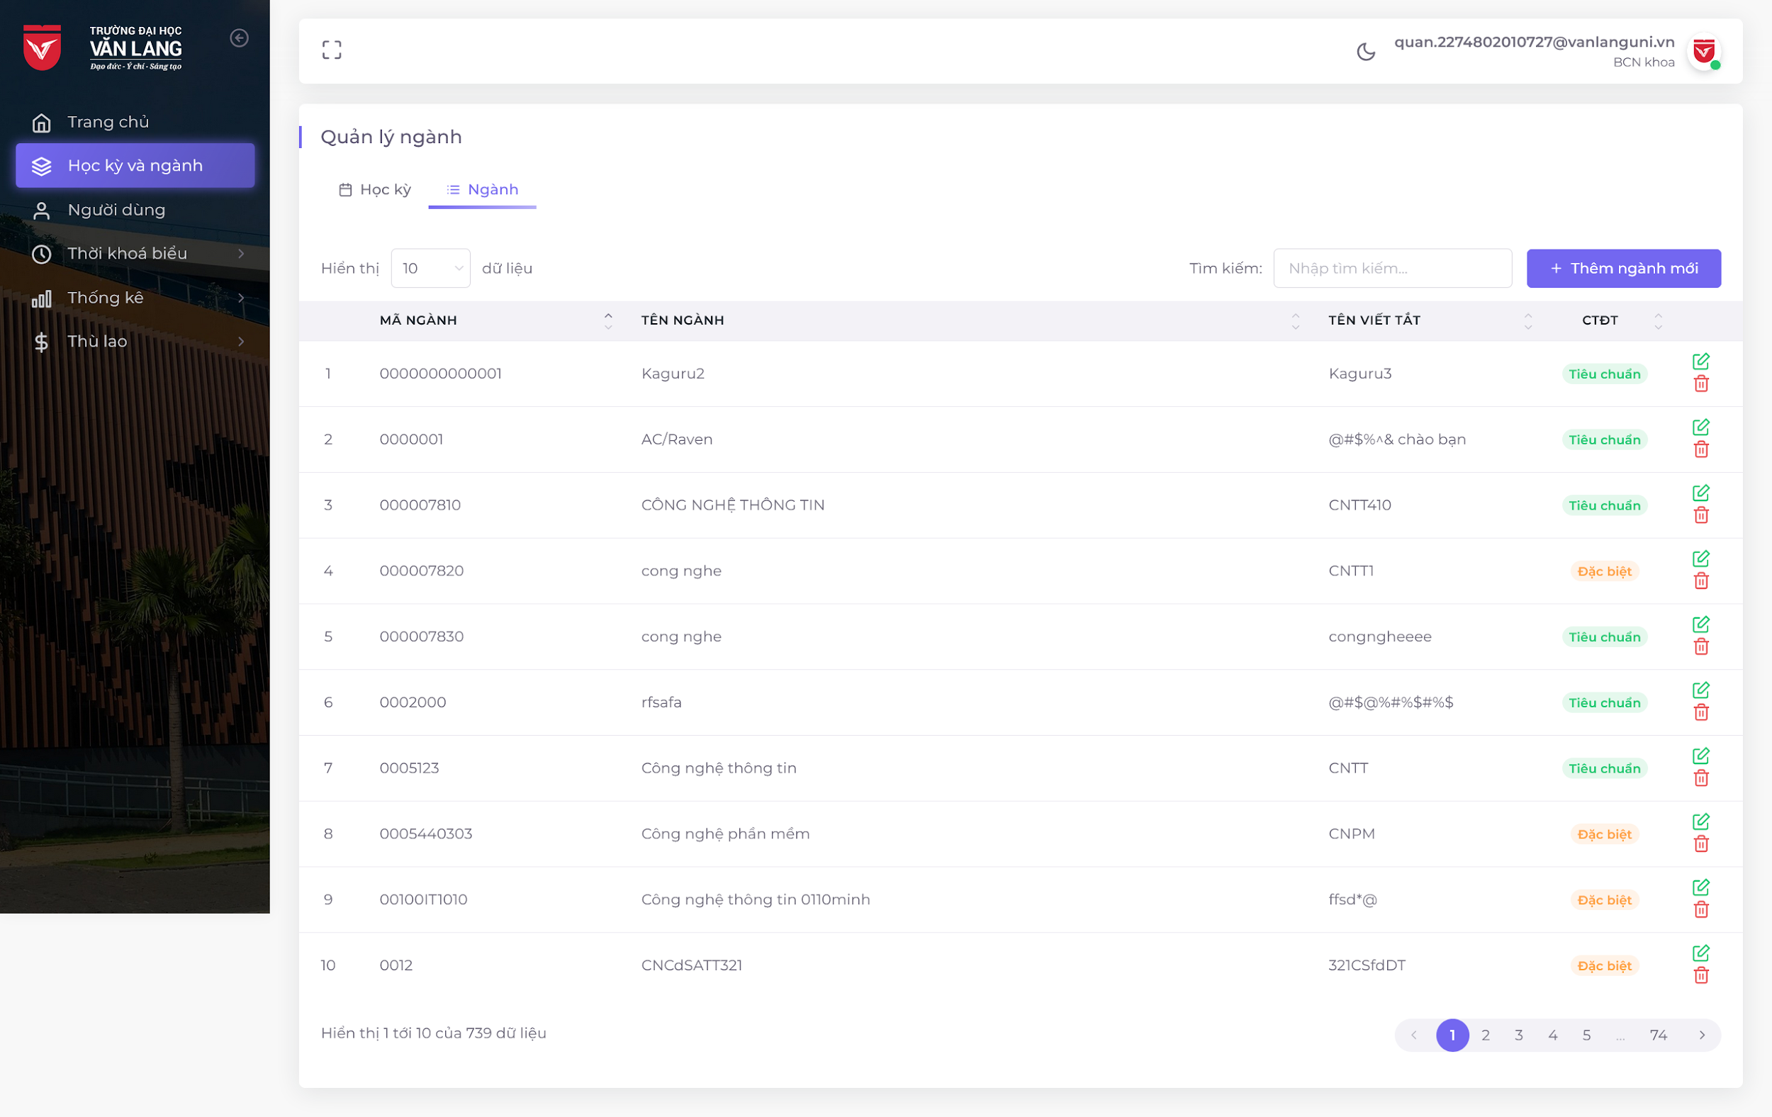*Chức năng cho phép người dùng xem danh sách các ngành học.*

*1.1.2. Test Case*

|  |  |  |  |
| --- | --- | --- | --- |
| **ID** | **Tiêu đề** | **Các bước thực hiện** | **Kết quả mong đợi** |
| F.4.1_TC01 | Kiểm thử chức năng hiển thị danh sách **25 dòng dữ liệu** ngành học | 1. Vào link [web](https://cntttest.vanlanguni.edu.vn:18081/Phancong02) trên trình duyệt. 2. Chọn mục **Học kỳ và ngành**. 3. Chọn tab **Ngành**. 4. Chọn dropdown **Hiển thị dữ liệu**. 5. Chọn **25**. | Website hiển thị danh sách 25 dòng dữ liệu ngành học. |
| F.4.1_TC02 | Kiểm thử chức năng **chuyển trang tiếp theo** | 1. Vào link [web](https://cntttest.vanlanguni.edu.vn:18081/Phancong02) trên trình duyệt. 2. Chọn mục **Học kỳ và ngành**. 3. Chọn tab **Ngành**. 4. Cuộn xuống dưới cùng trang. 5. Bấm nút **Trang tiếp theo (>).** | Website hiển thị danh sách dữ liệu ngành học ở trang tiếp theo. |
| F.4.1_TC03 | Kiểm thử chức năng **chuyển trang trước đó** | 1. Vào link [web](https://cntttest.vanlanguni.edu.vn:18081/Phancong02) trên trình duyệt. 2. Chọn mục **Học kỳ và ngành**. 3. Chọn tab **Ngành**. 4. Cuộn xuống dưới cùng trang. 5. Bấm nút **Trang trước đó (<).** | Website hiển thị danh sách dữ liệu ngành học ở trang trước đó. |
| F.4.1_TC04 | Kiểm thử chức năng **trở về đầu trang** | 1. Vào link [web](https://cntttest.vanlanguni.edu.vn:18081/Phancong02) trên trình duyệt. 2. Chọn mục **Học kỳ và ngành**. 3. Chọn tab **Ngành**. 4. Cuộn xuống dưới cùng trang. 5. Bấm nút **Về đầu trang (^).** | Website từ cuối trang trở về đầu trang. |
| F.4.1_TC05 | Kiểm thử chức năng hiển thị danh sách **50 dòng dữ liệu** ngành học | 1. Vào link [web](https://cntttest.vanlanguni.edu.vn:18081/Phancong02) trên trình duyệt. 2. Chọn mục **Học kỳ và ngành**. 3. Chọn tab **Ngành**. 4. Chọn dropdown **Hiển thị dữ liệu**. 5. Chọn **50**. | Website hiển thị danh sách 50 dòng dữ liệu ngành học. |
| F.4.1_TC06 | Kiểm thử chức năng hiển thị danh sách **tất cả dòng dữ liệu** ngành học | 1. Vào link [web](https://cntttest.vanlanguni.edu.vn:18081/Phancong02) trên trình duyệt. 2. Chọn mục **Học kỳ và ngành**. 3. Chọn tab **Ngành**. 4. Chọn dropdown **Hiển thị dữ liệu**. 5. Chọn **Tất cả**. | Website hiển thị danh sách tất cả dòng dữ liệu ngành học. |

*1.1.3. Test Script*

*1.1.3.1. Case F.4.1_TC01*

* Code:

*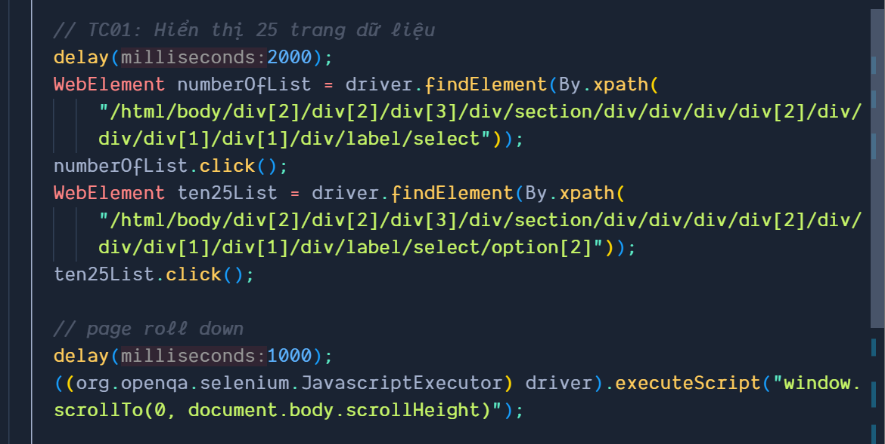Test script kiểm thử chức năng F.4.1_TC01*

* Kết quả: **Đạt**

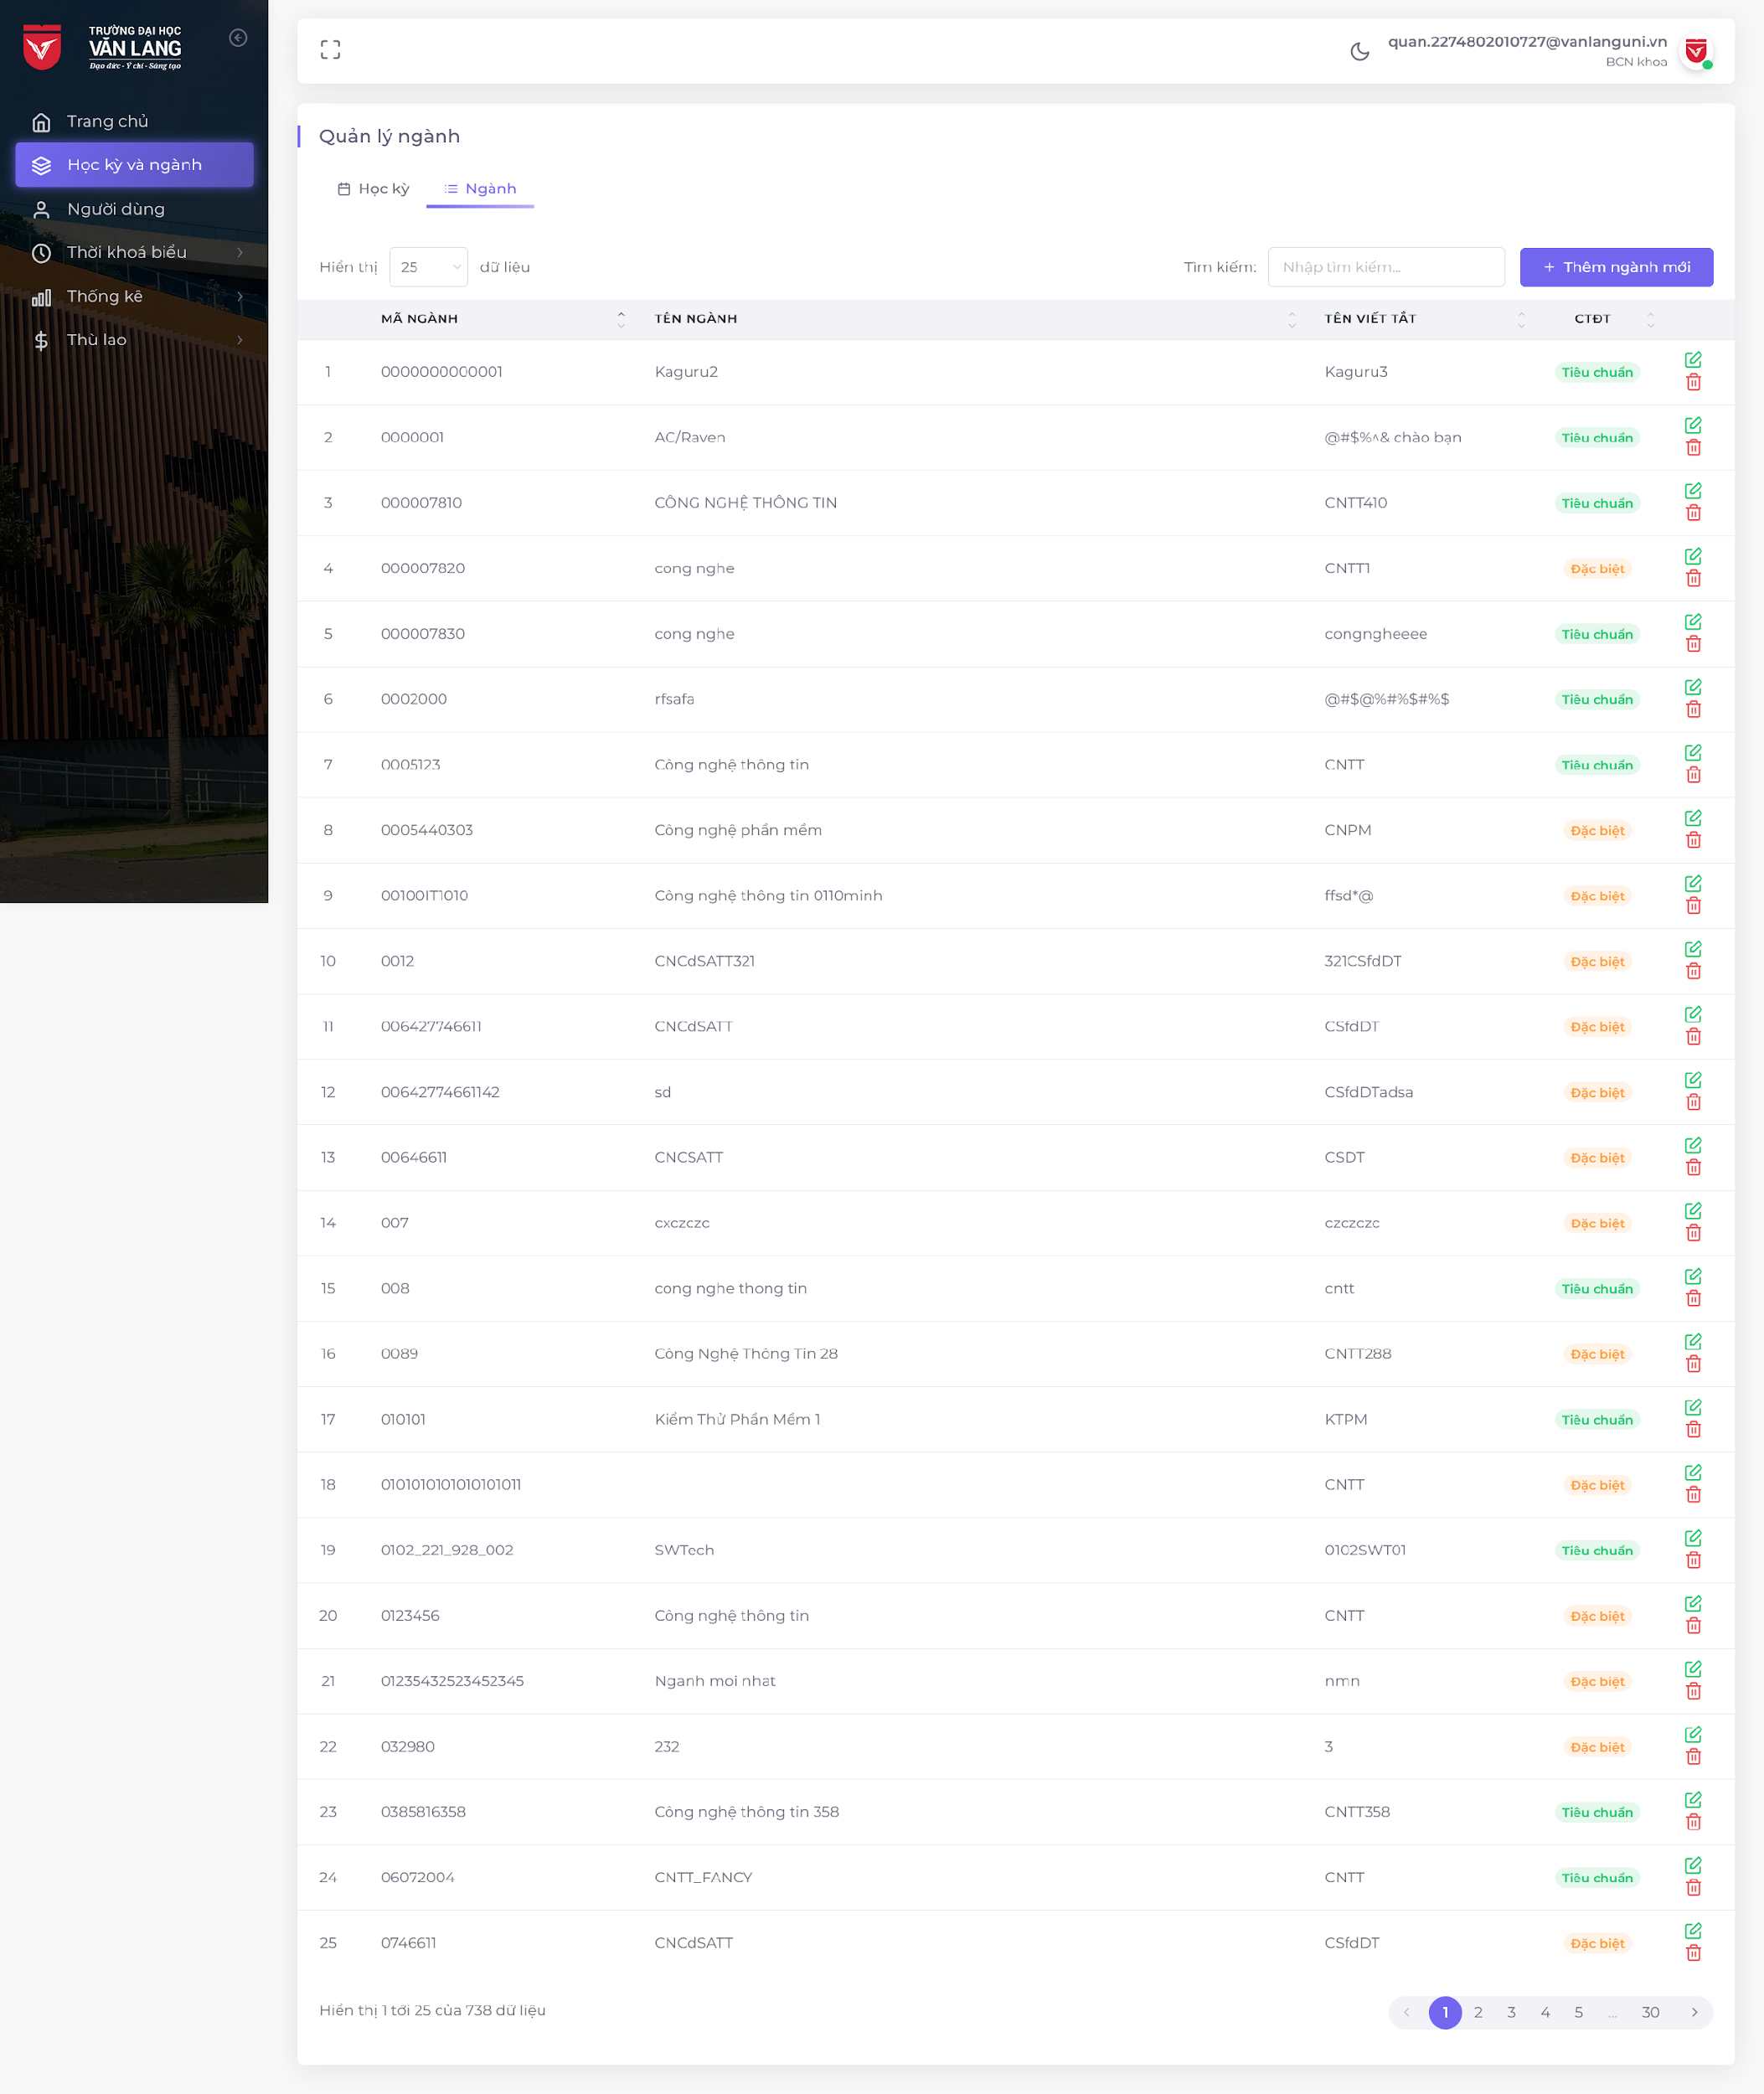*Website hiển thị danh sách 25 dòng dữ liệu ngành học*

*1.1.3.2. Case F.4.1_TC02*

* Code:

*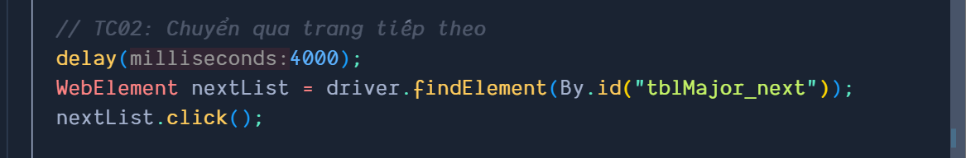Test script kiểm thử chức năng F.4.1_TC02*

* Kết quả: **Đạt**

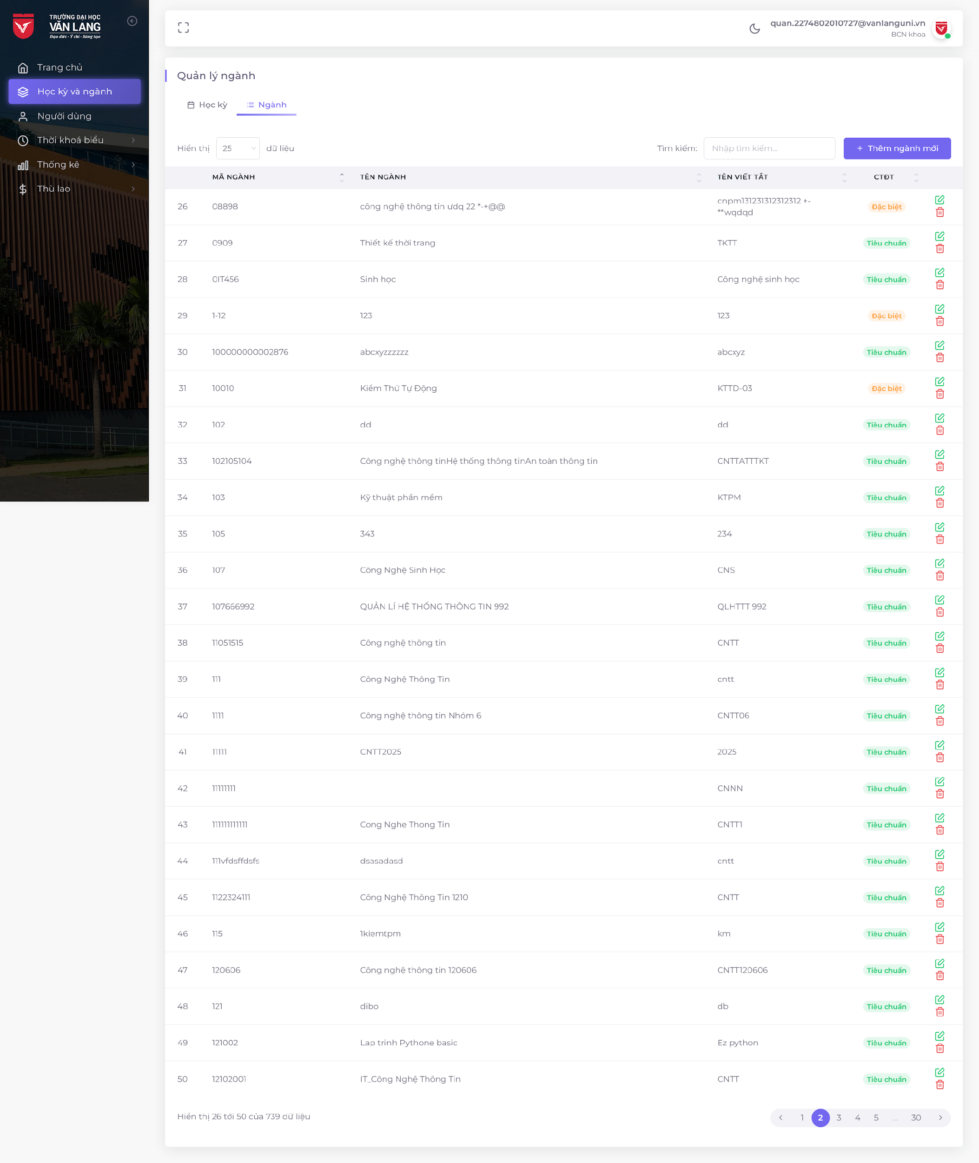*Website hiển thị danh sách dữ liệu ngành học ở trang tiếp theo*

*1.1.3.3. Case F.4.1_TC03*

* Code:

*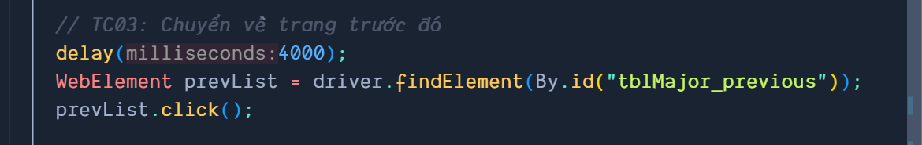Test script kiểm thử chức năng F.4.1_TC03*

* Kết quả: **Đạt**

*Website hiển thị danh sách dữ liệu ngành học ở trang trước đó*

*1.1.3.4. Case F.4.1_TC04*

* Code:

*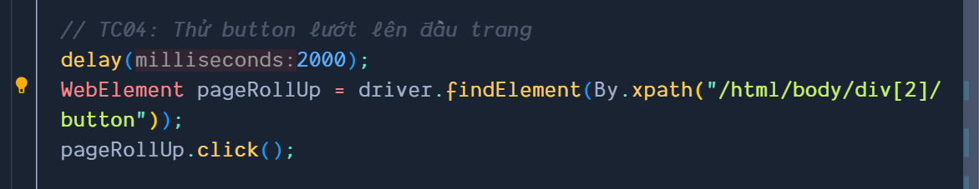Test script kiểm thử chức năng F.4.1_TC04*

* Kết quả: **Đạt**

*Website từ cuối trang trở về đầu trang.*

*1.1.3.5. Case F.4.1_TC05*

* Code:

*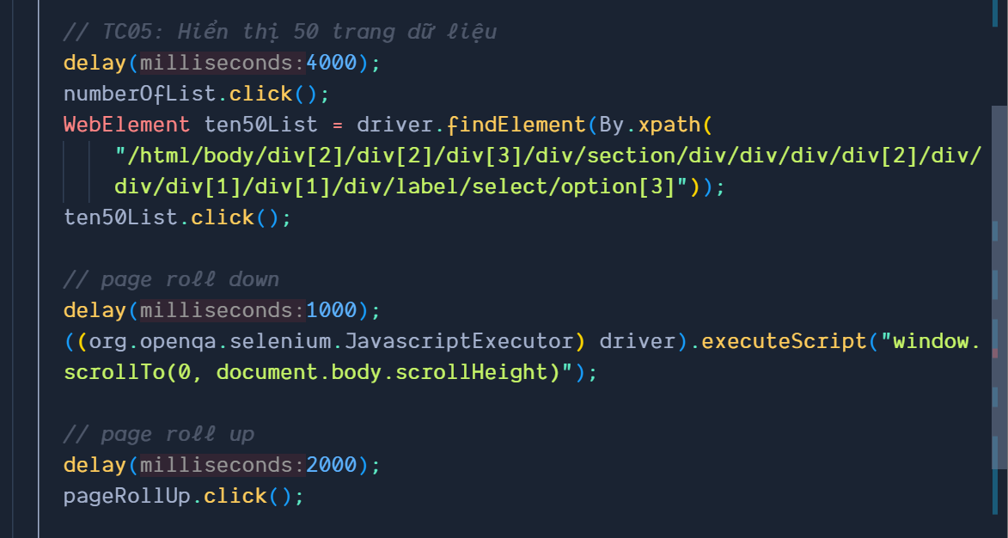Test script kiểm thử chức năng F.4.1_TC05*

* Kết quả: **Đạt**

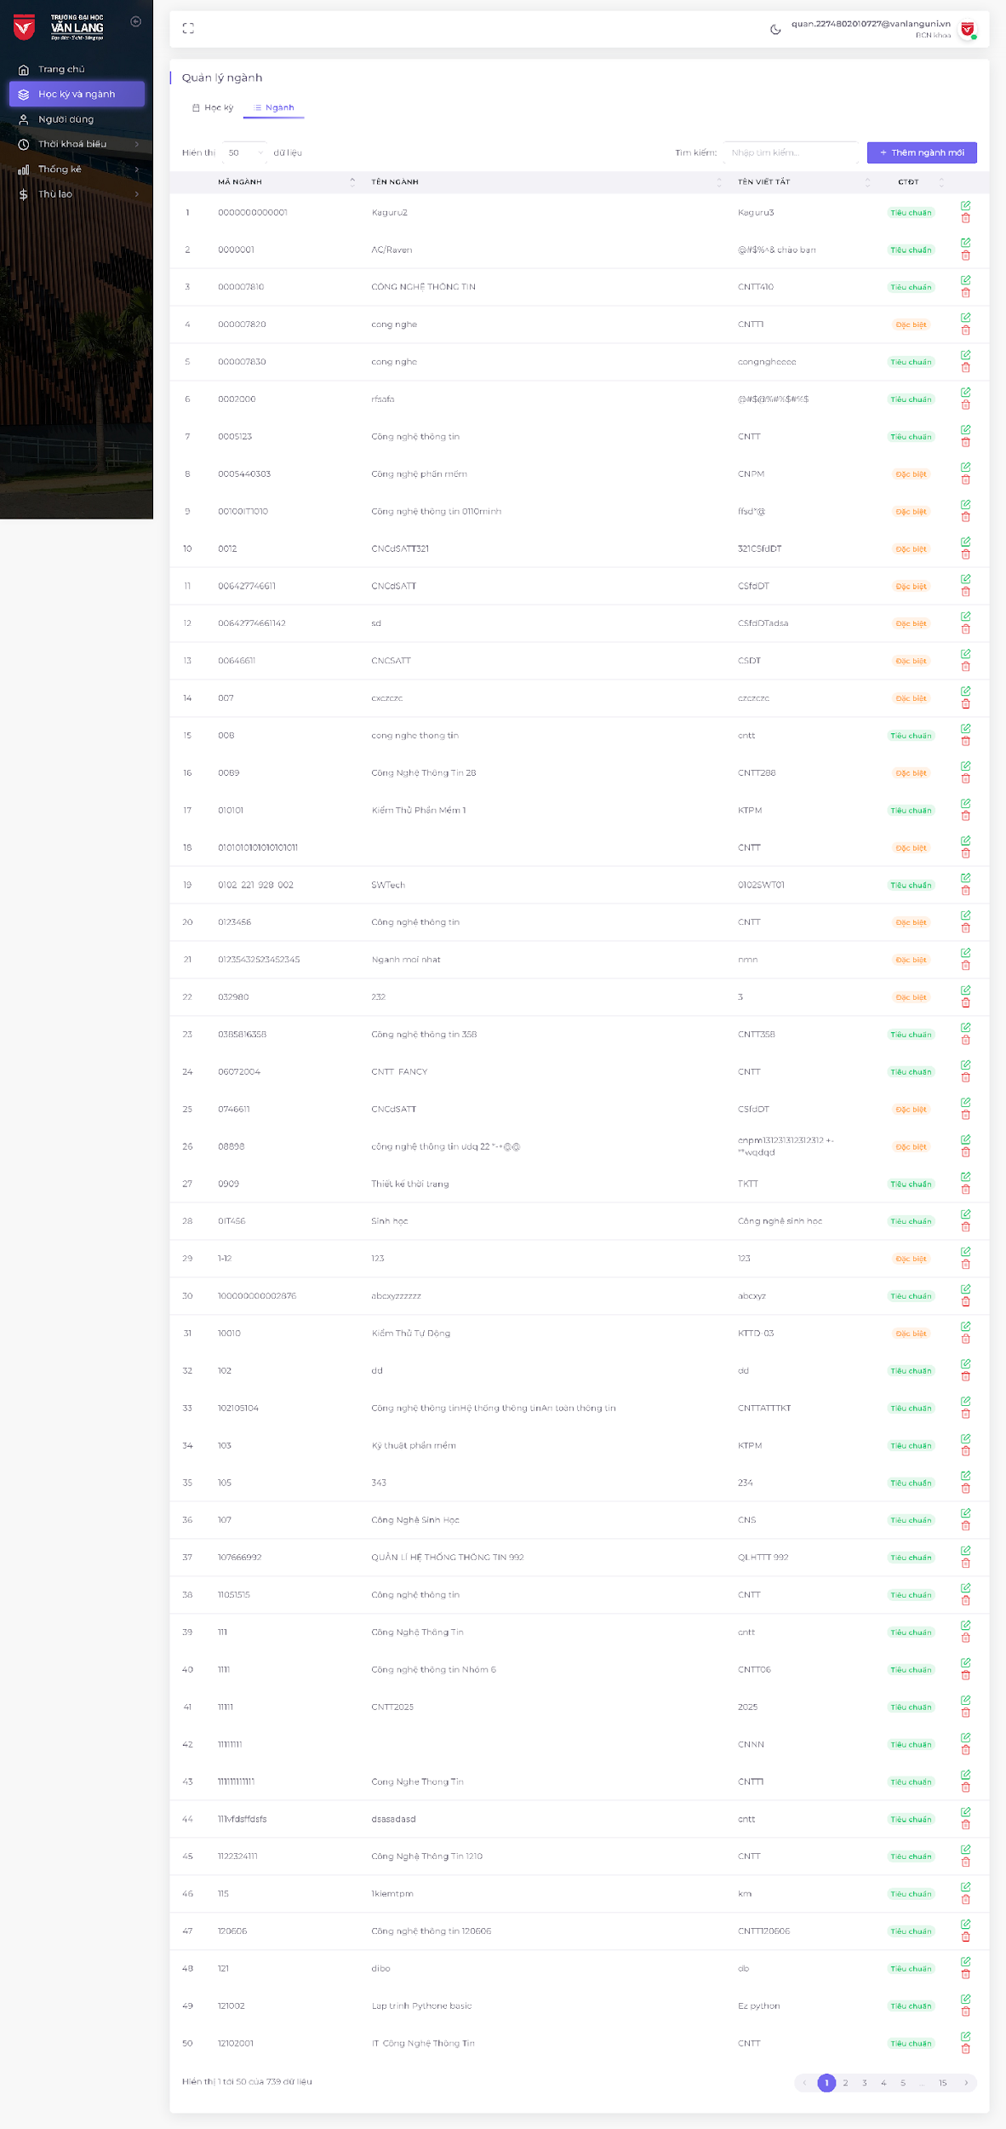

*Website hiển thị danh sách 50 dòng dữ liệu ngành học*

*1.1.3.6. Case F.4.1_TC06*

* Code:

*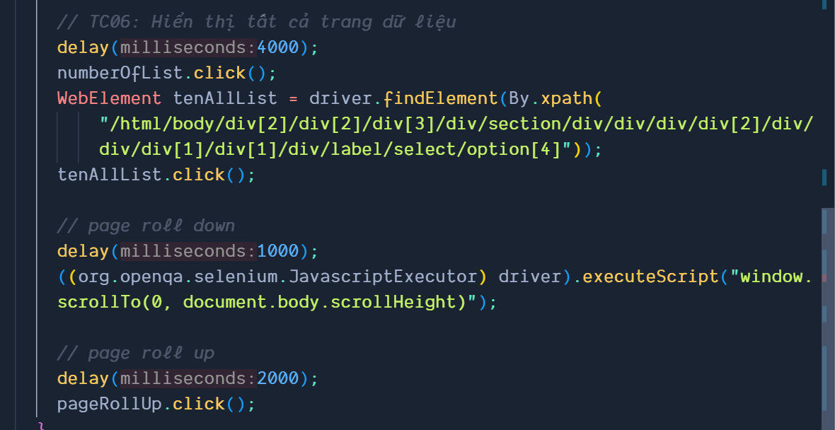Test script kiểm thử chức năng F.4.1_TC06*

* Kết quả: **Đạt**

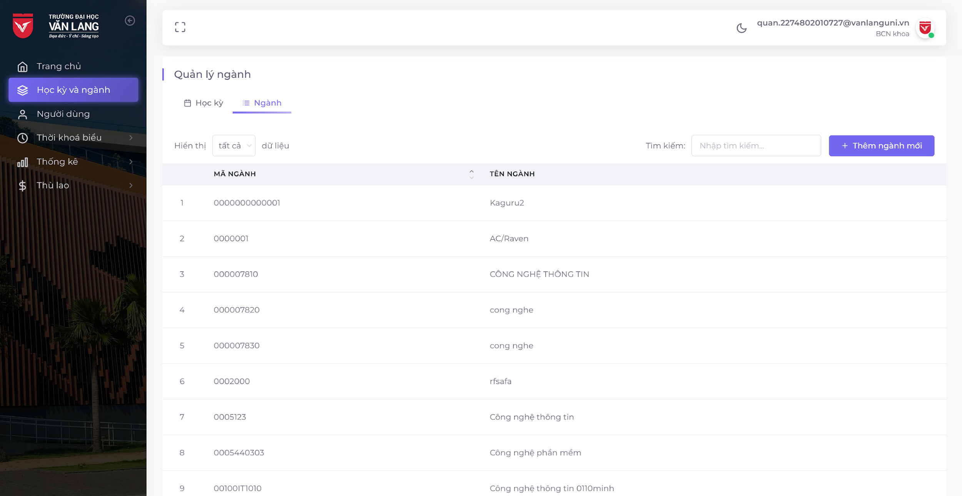*Website hiển thị danh sách tất cả dòng dữ liệu ngành học*

**1.2. Kiểm thử chức năng thêm ngành mới (F.4.2)**

*1.2.1. Màn hình chức năng*

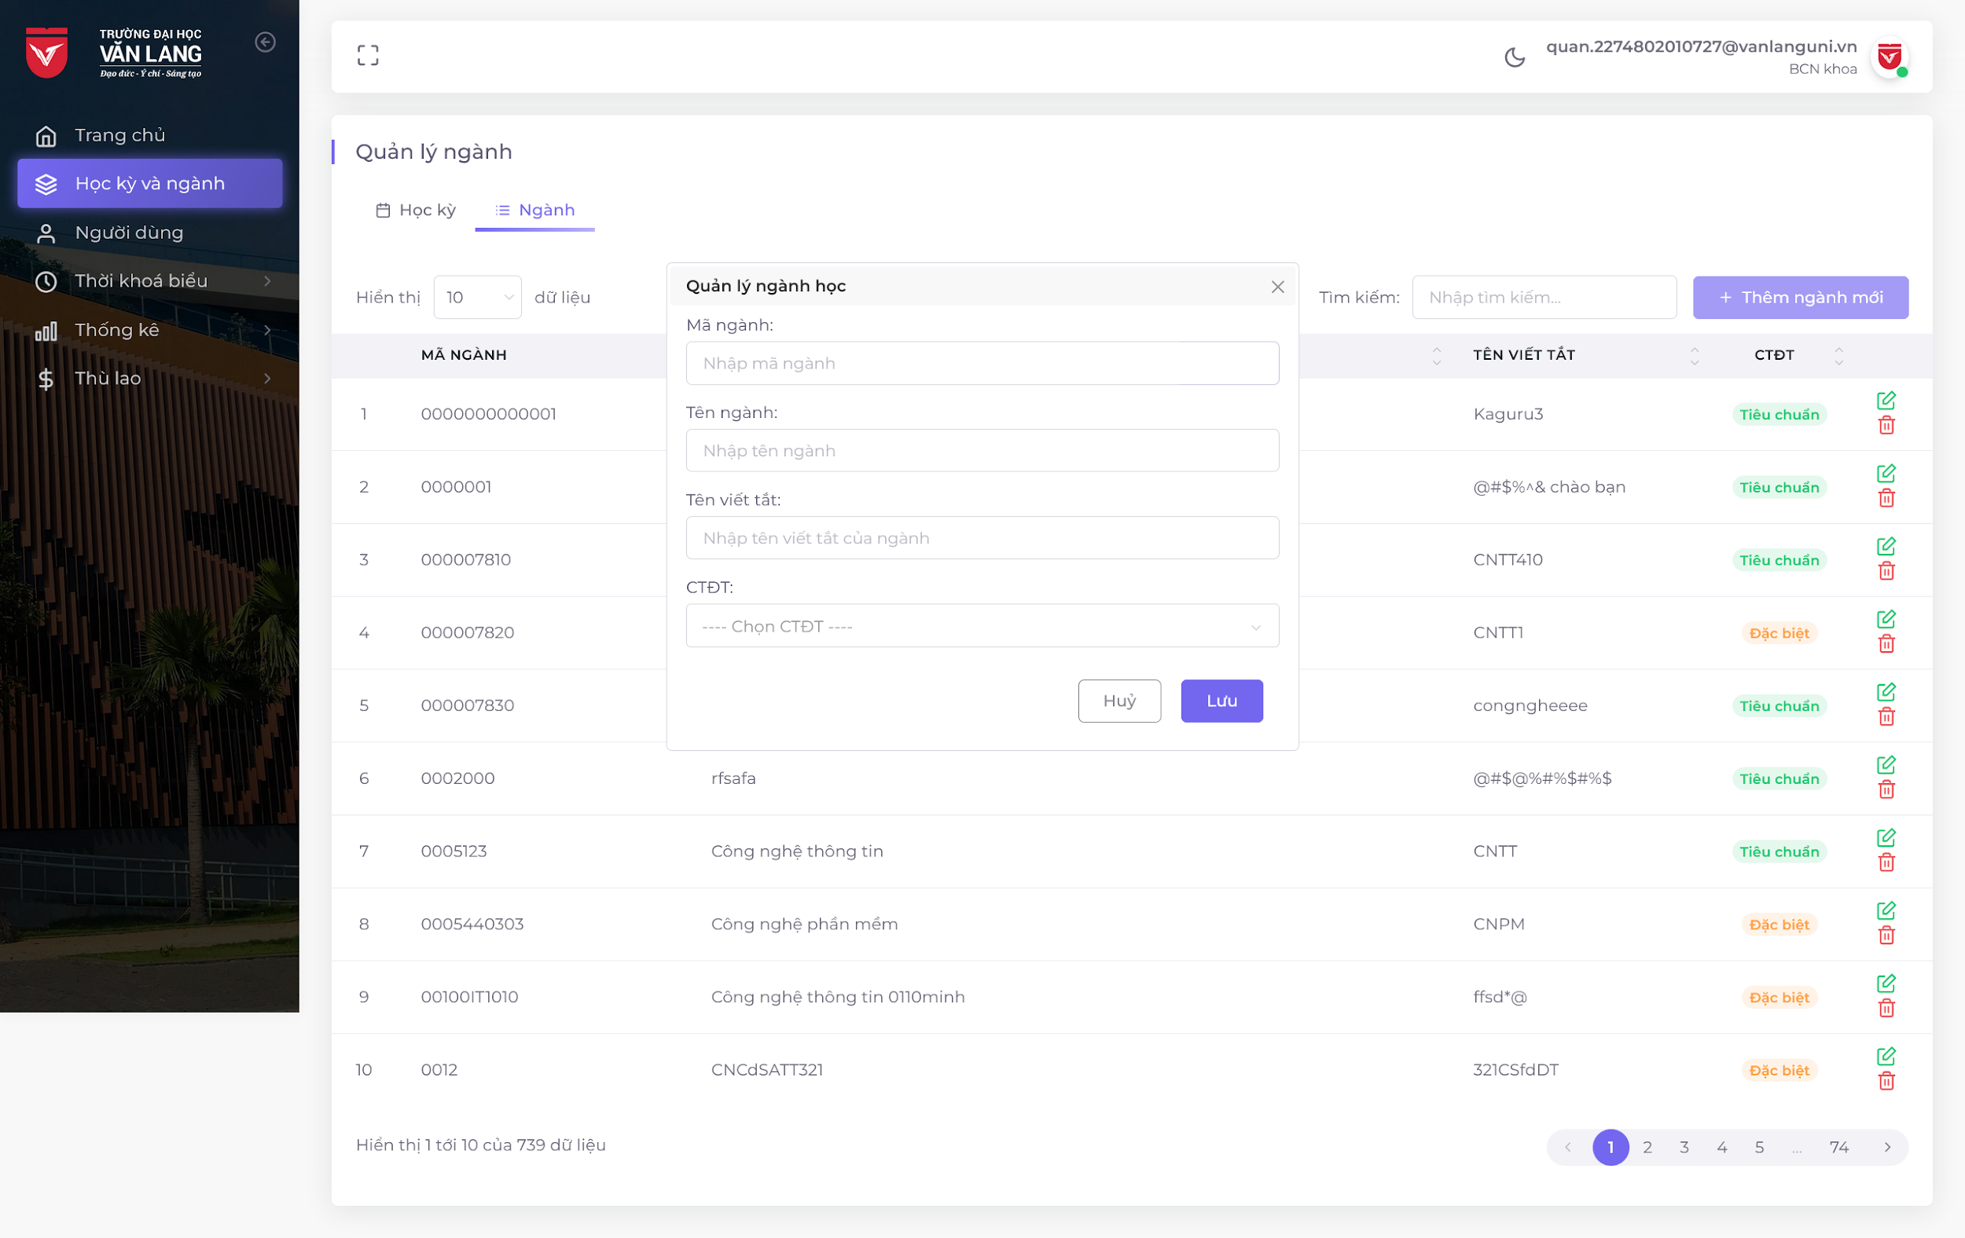*Chức năng cho phép người dùng thêm ngành học mới.*

*1.2.2. Test Case*

|  |  |  |  |
| --- | --- | --- | --- |
| **ID** | **Tiêu đề** | **Các bước thực hiện** | **Kết quả mong đợi** |
| F.4.2_TC01 | Kiểm thử chức năng thêm ngành học mới với **dữ liệu hợp lệ** | 1. Vào link [web](https://cntttest.vanlanguni.edu.vn:18081/Phancong02) trên trình duyệt. 2. Chọn mục **Học kỳ và ngành.** 3. Chọn tab **Ngành.** 4. Chọn nút **Thêm ngành mới.** 5. Nhập **Mã ngành *‘621’.*** 6. Nhập **Tên ngành *‘AC621/ Call Sign: Raven’.*** 7. Nhập **Tên viết tắt *‘G13’.*** 8. Chọn **CTĐT *‘Đặc biệt’.*** 9. Bấm nút **Lưu.** | Website thông báo **‘Lưu thành công’** và tạo ngành mới với các dữ liệu đầu vào. |
| F.4.2_TC02 | Kiểm thử chức năng thêm ngành học mới với **dữ liệu mã ngành trùng** | 1. Vào link [web](https://cntttest.vanlanguni.edu.vn:18081/Phancong02) trên trình duyệt. 2. Chọn mục **Học kỳ và ngành.** 3. Chọn tab **Ngành.** 4. Chọn nút **Thêm ngành mới.** 5. Nhập **Mã ngành *‘621’.*** 6. Nhập **Tên ngành *‘AC621/ Call Sign: Raven’.*** 7. Nhập **Tên viết tắt *‘Rubicon’.*** 8. Chọn **CTĐT *‘Đặc biệt’.*** 9. Bấm nút **Lưu.** | Website hiện popup thông báo **‘Mã ngành này đã tồn tại’.** |
| F.4.2_TC03 | Kiểm thử chức năng thêm ngành học mới với **dữ liệu mã ngành bao gồm chữ có dấu** | 1. Vào link [web](https://cntttest.vanlanguni.edu.vn:18081/Phancong02) trên trình duyệt. 2. Chọn mục **Học kỳ và ngành.** 3. Chọn tab **Ngành.** 4. Chọn nút **Thêm ngành mới.** 5. Nhập **Mã ngành *‘Práise’.*** 6. Nhập **Tên ngành *‘Dos thou even git?’.*** 7. Nhập **Tên viết tắt *‘Git Gud’.*** 8. Chọn **CTĐT *‘Đặc biệt’.*** 9. Bấm nút **Lưu.** | Website báo lỗi **‘Chỉ được nhập số-chữ không dấu và không có khoảng trắng!’**. |
| F.4.2_TC04 | Kiểm thử chức năng thêm ngành mới với **dữ liệu mã ngành bao gồm khoảng trắng** | 1. Vào link [web](https://cntttest.vanlanguni.edu.vn:18081/Phancong02) trên trình duyệt. 2. Chọn mục **Học kỳ và ngành.** 3. Chọn tab **Ngành.** 4. Chọn nút **Thêm ngành mới.** 5. Nhập **Mã ngành *‘Praise the Sun’.*** 6. Nhập **Tên ngành *‘Dos thou even git?’.*** 7. Nhập **Tên viết tắt *‘Git Gud’.*** 8. Chọn **CTĐT *‘Đặc biệt’.*** 9. Bấm nút **Lưu.** | Website báo lỗi **‘Chỉ được nhập số-chữ không dấu và không có khoảng trắng!’**. |
| F.4.2_TC05 | Kiểm thử chức năng thêm ngành học mới với **dữ liệu mã ngành bỏ trống** | 1. Vào link [web](https://cntttest.vanlanguni.edu.vn:18081/Phancong02) trên trình duyệt. 2. Chọn mục **Học kỳ và ngành.** 3. Chọn tab **Ngành.** 4. Chọn nút **Thêm ngành mới.** 5. Nhập **Tên ngành *‘Dos thou even git?’.*** 6. Nhập **Tên viết tắt *‘Git Gud’.*** 7. Chọn **CTĐT *‘Đặc biệt’.*** 8. Bấm nút **Lưu.** | Website báo lỗi **‘Bạn chưa nhập mã ngành’**. |
| F.4.2_TC06 | Kiểm thử chức năng thêm ngành học mới với **dữ liệu tên ngành bỏ trống** | 1. Vào link [web](https://cntttest.vanlanguni.edu.vn:18081/Phancong02) trên trình duyệt. 2. Chọn mục **Học kỳ và ngành.** 3. Chọn tab **Ngành.** 4. Chọn nút **Thêm ngành mới.** 5. Nhập **Mã ngành *‘123’.*** 6. Nhập **Tên viết tắt *‘Git Gud’.*** 7. Chọn **CTĐT *‘Đặc biệt’.*** 8. Bấm nút **Lưu.** | Website báo lỗi **‘Bạn chưa nhập tên ngành’**. |
| F.4.2_TC07 | Kiểm thử chức năng thêm ngành học mới với **dữ liệu tên viết tắt bỏ trống** | 1. Vào link [web](https://cntttest.vanlanguni.edu.vn:18081/Phancong02) trên trình duyệt. 2. Chọn mục **Học kỳ và ngành.** 3. Chọn tab **Ngành.** 4. Chọn nút **Thêm ngành mới.** 5. Nhập **Mã ngành *‘123’.*** 6. Nhập **Tên ngành *‘git gud’.*** 7. Chọn **CTĐT *‘Đặc biệt’.*** 8. Bấm nút **Lưu.** | Website báo lỗi **‘Bạn chưa nhập tên viết tắt của ngành’**. |

*1.2.3. Test Script*

*1.2.3.1. Case F.4.2_TC01*

* Code:

*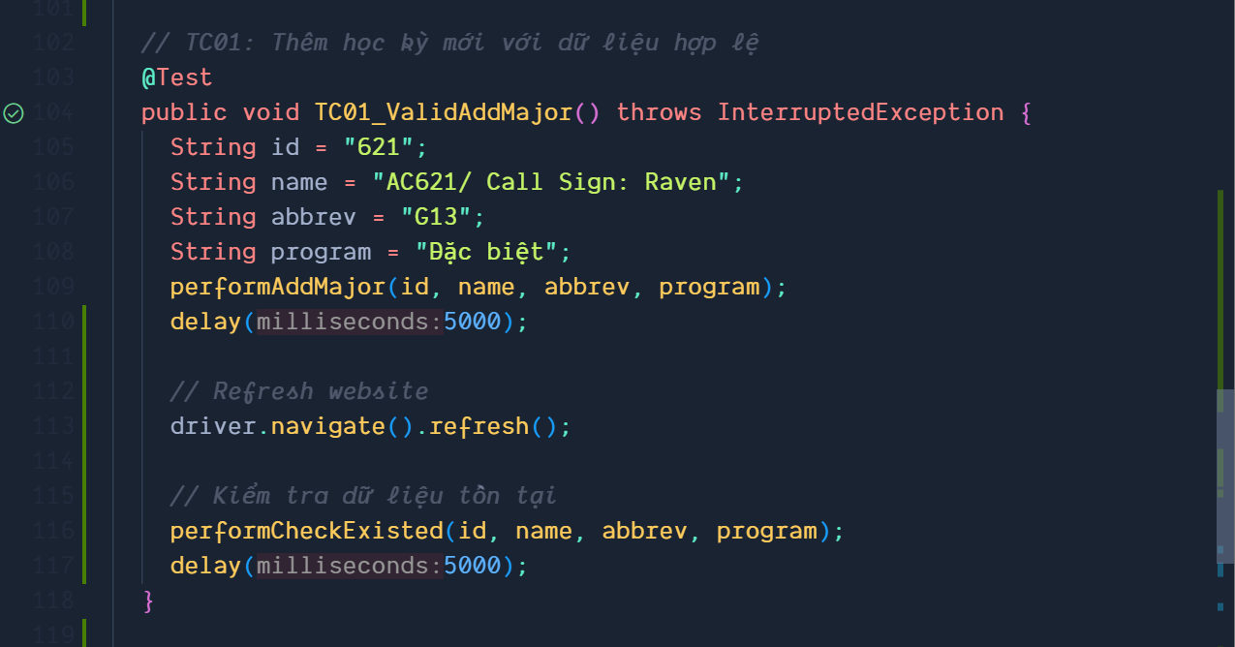Test script kiểm thử chức năng F.4.2_TC01*

* Kết quả: **Đạt**

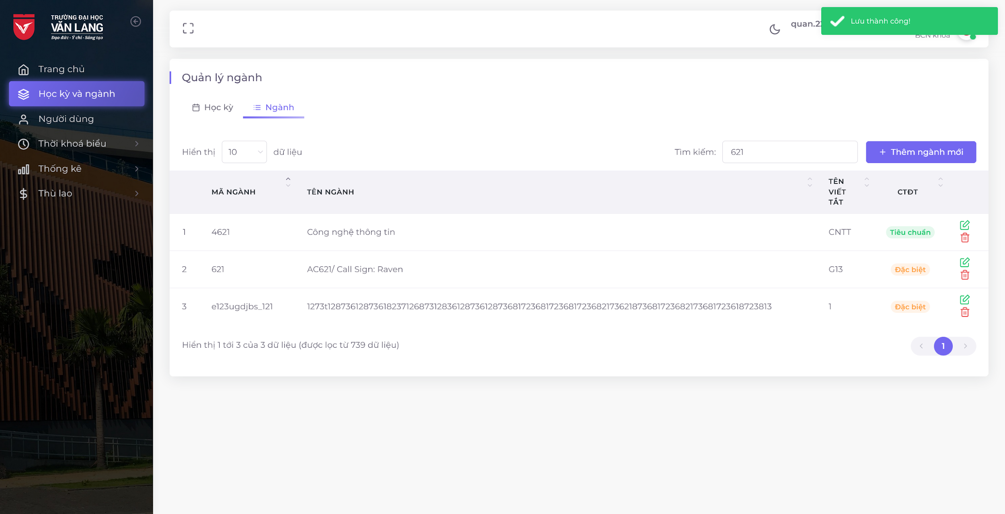*Website thông báo ‘Lưu thành công’ và tạo ngành mới với các dữ liệu đầu vào.*

*1.2.3.2. Case F.4.2_TC02*

* Code:

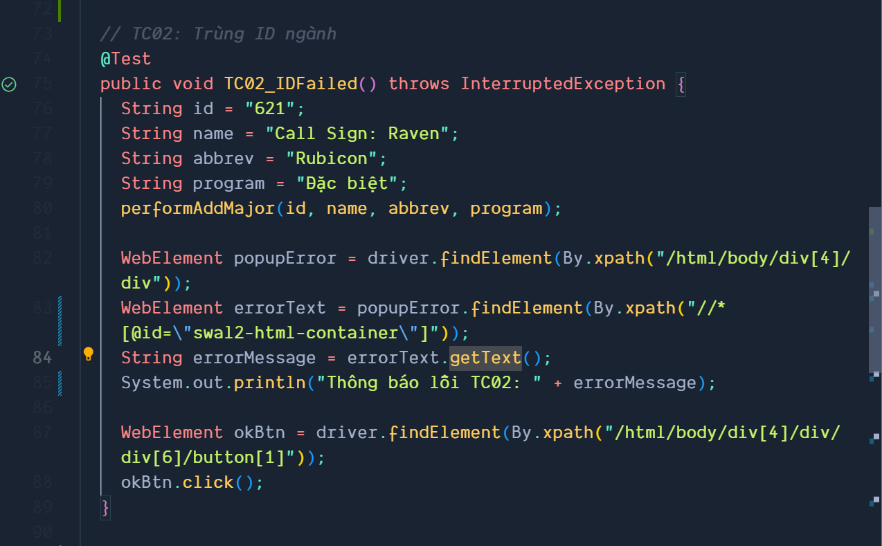*Test script kiểm thử chức năng F.4.2_TC02*

* Kết quả: **Đạt**

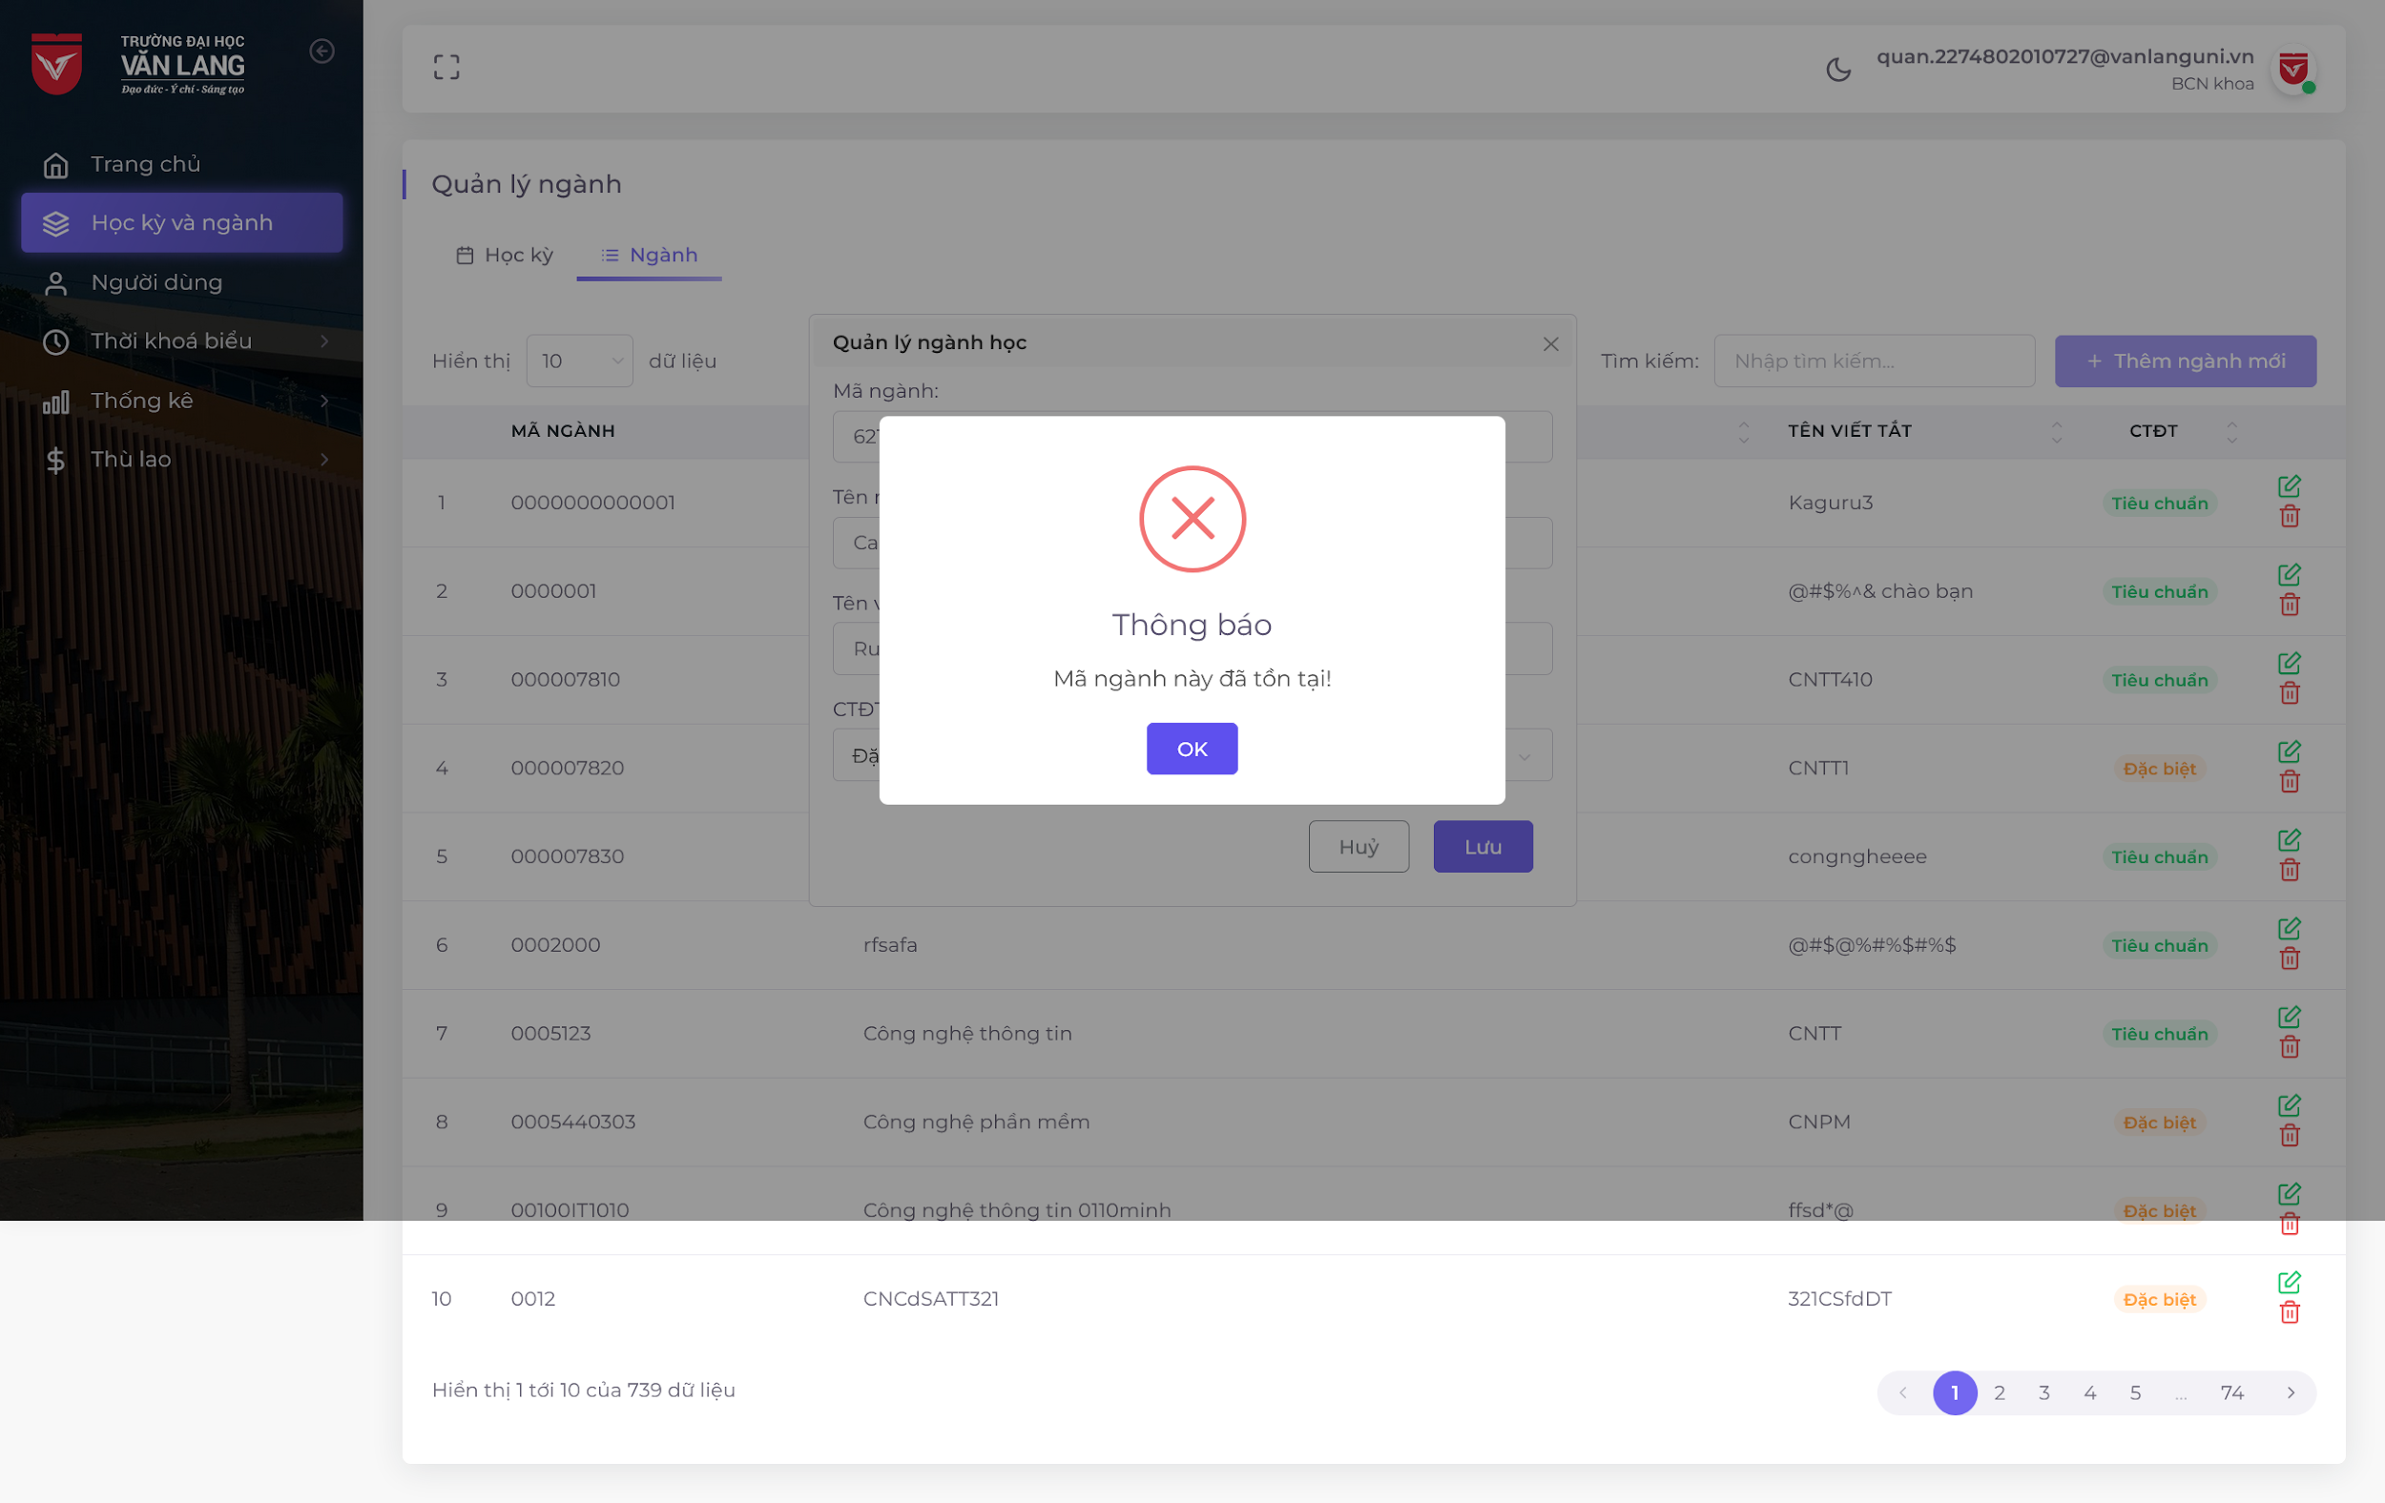*Website hiện popup thông báo ‘Mã ngành này đã tồn tại’.*

*1.2.3.3. Case F.4.2_TC03*

* Code:

*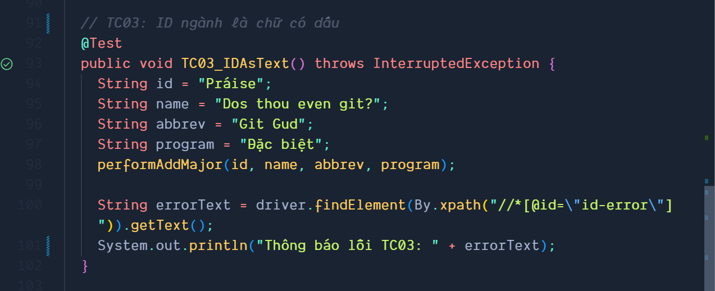Test script kiểm thử chức năng F.4.2_TC03*

* Kết quả: **Đạt**

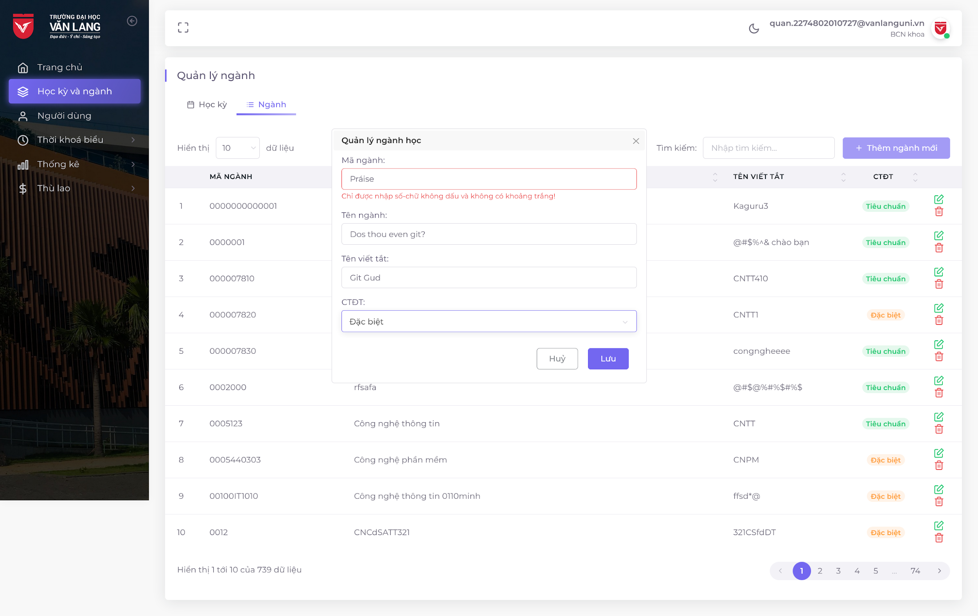*Website báo lỗi ‘Chỉ được nhập số-chữ không dấu và không có khoảng trắng!’.*

*1.2.3.4. Case F.4.2_TC04*

* Code:

*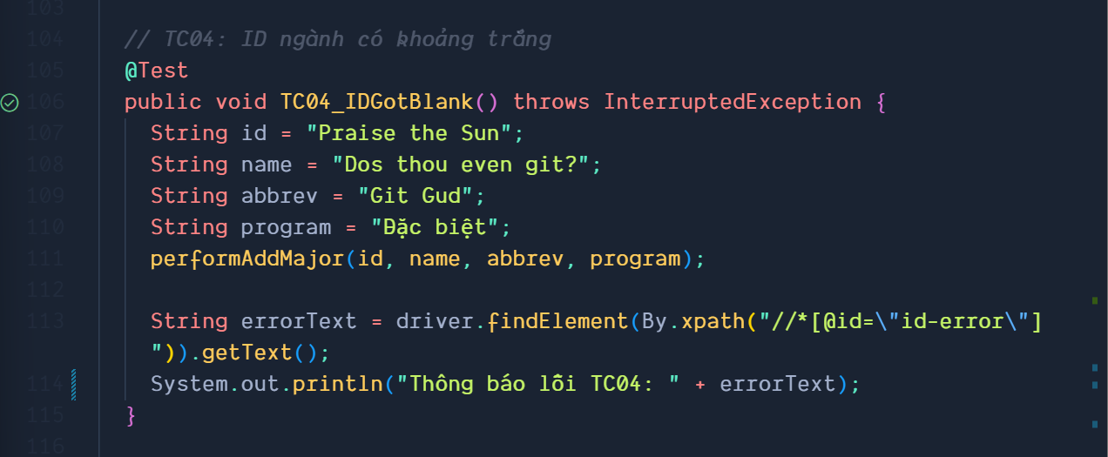Test script kiểm thử chức năng F.4.2_TC04*

* Kết quả: **Đạt**

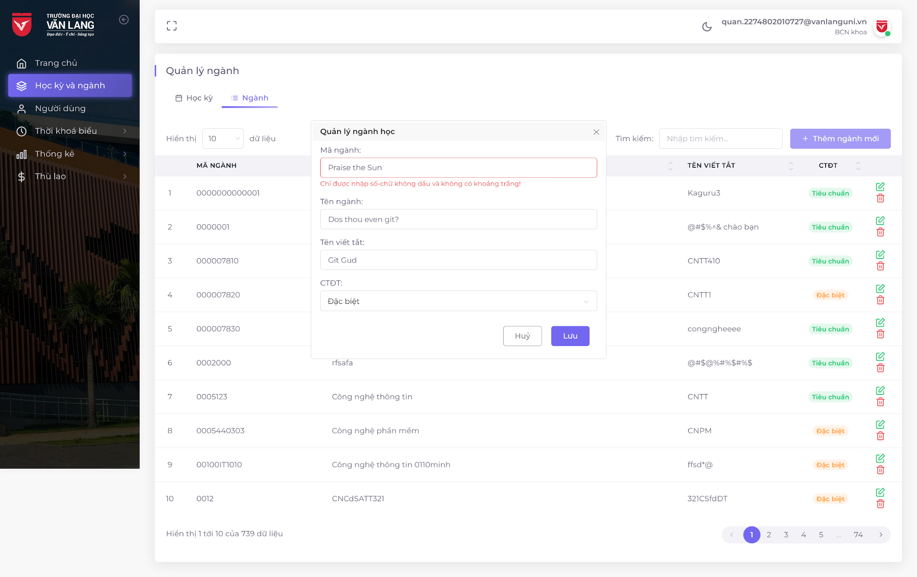*Website báo lỗi ‘Chỉ được nhập số-chữ không dấu và không có khoảng trắng!’.*

*1.2.3.5. Case F.4.2_TC05*

* Code:

*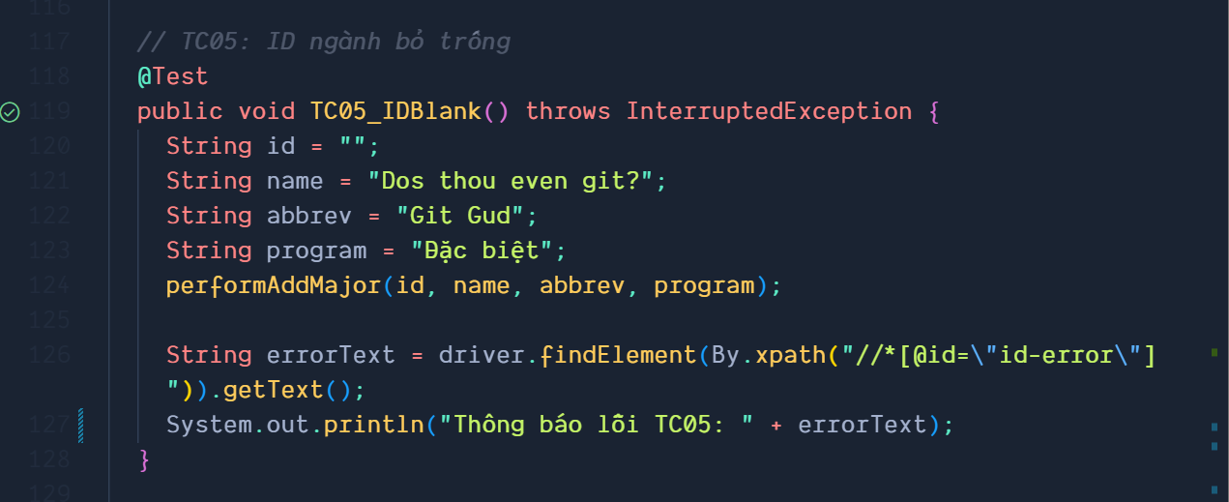Test script kiểm thử chức năng F.4.2_TC05*

* Kết quả: **Đạt**

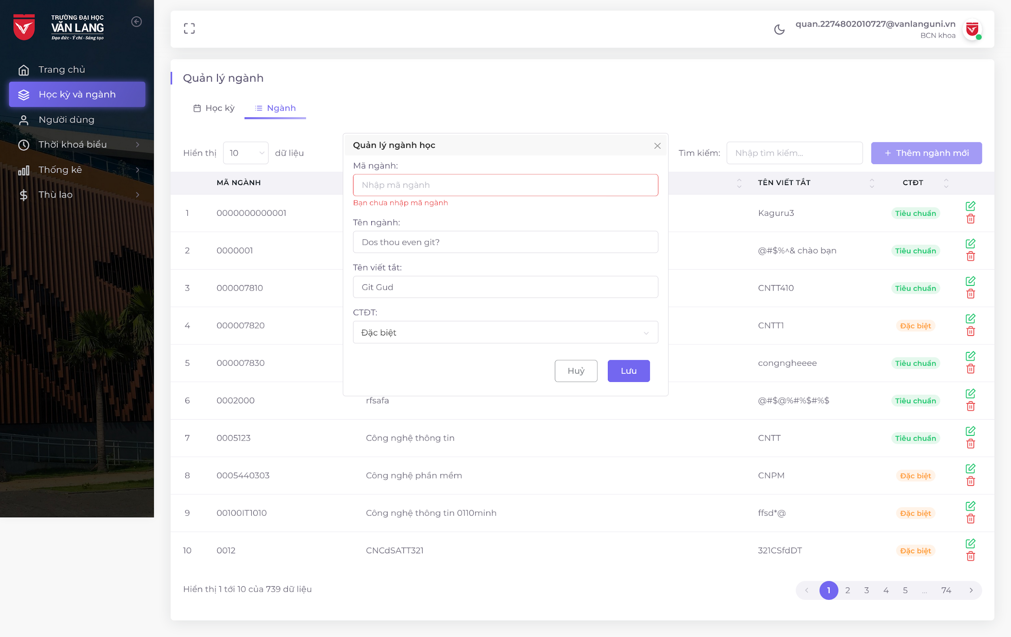*Website báo lỗi ‘Bạn chưa nhập mã ngành’.*

*1.2.3.6. Case F.4.2_TC06*

* Code:

*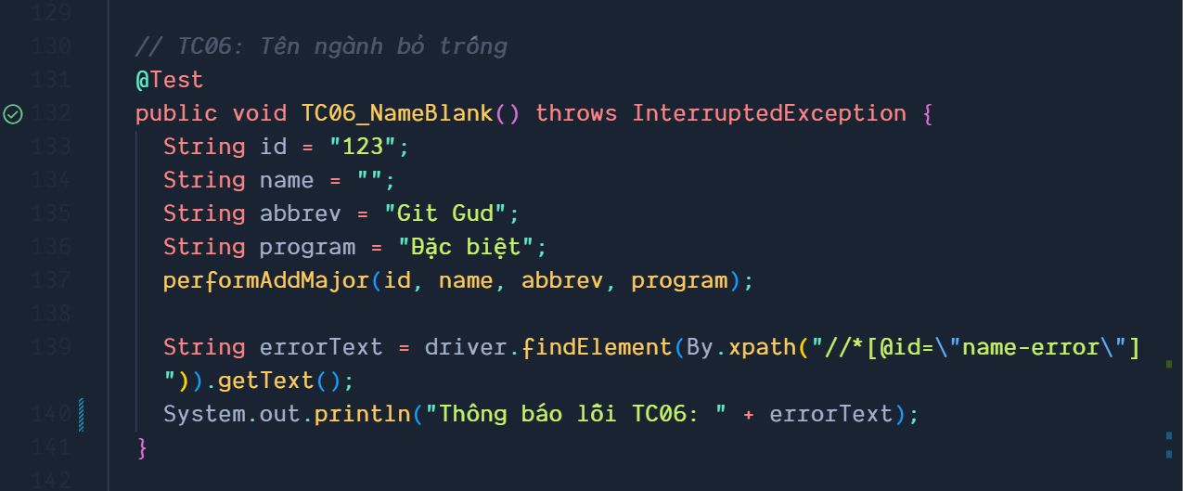Test script kiểm thử chức năng F.4.2_TC06*

* Kết quả: **Đạt**

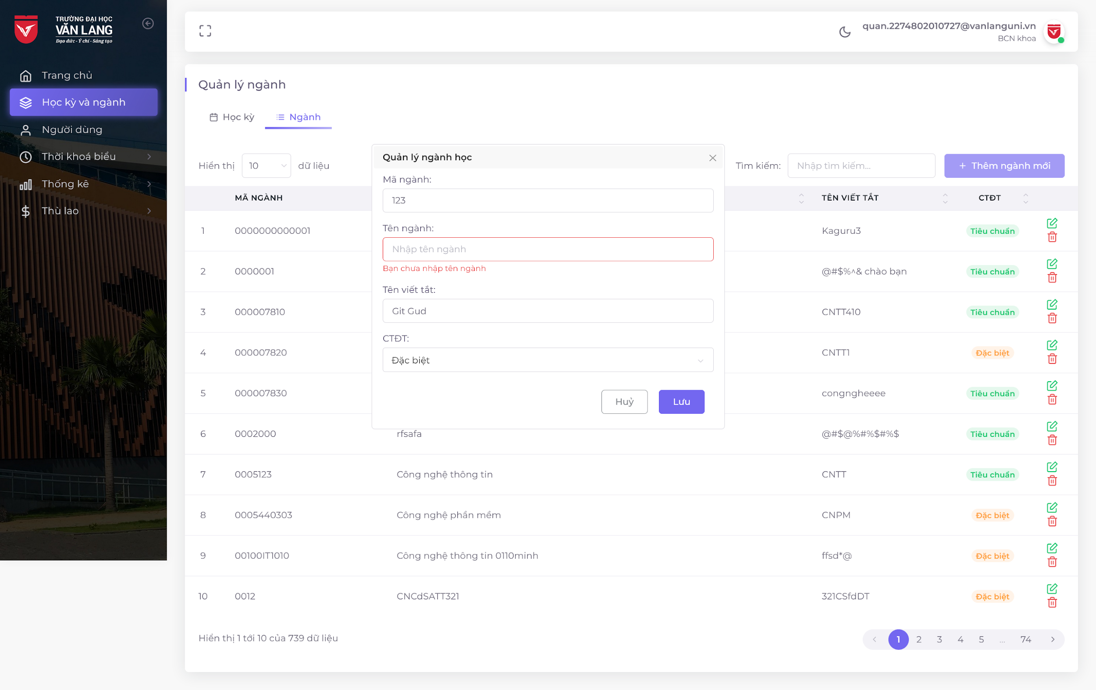*Website báo lỗi ‘Bạn chưa nhập tên ngành’.*

*1.2.3.7. Case F.4.2_TC07*

* Code:

*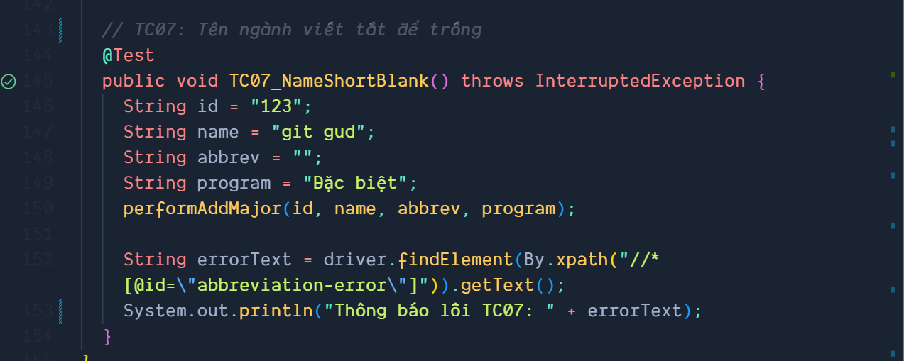Test script kiểm thử chức năng F.4.2_TC07*

* Kết quả: **Đạt**

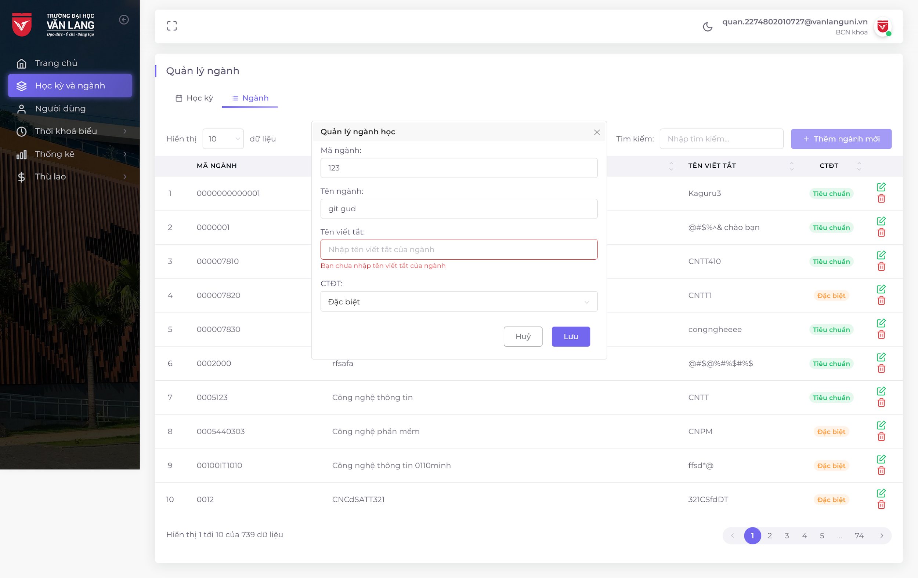*Website báo lỗi ‘Bạn chưa nhập tên viết tắt của ngành’.*

**1.3. Kiểm thử chức năng cập nhật ngành học (F.4.3)**

*1.3.1. Màn hình chức năng*

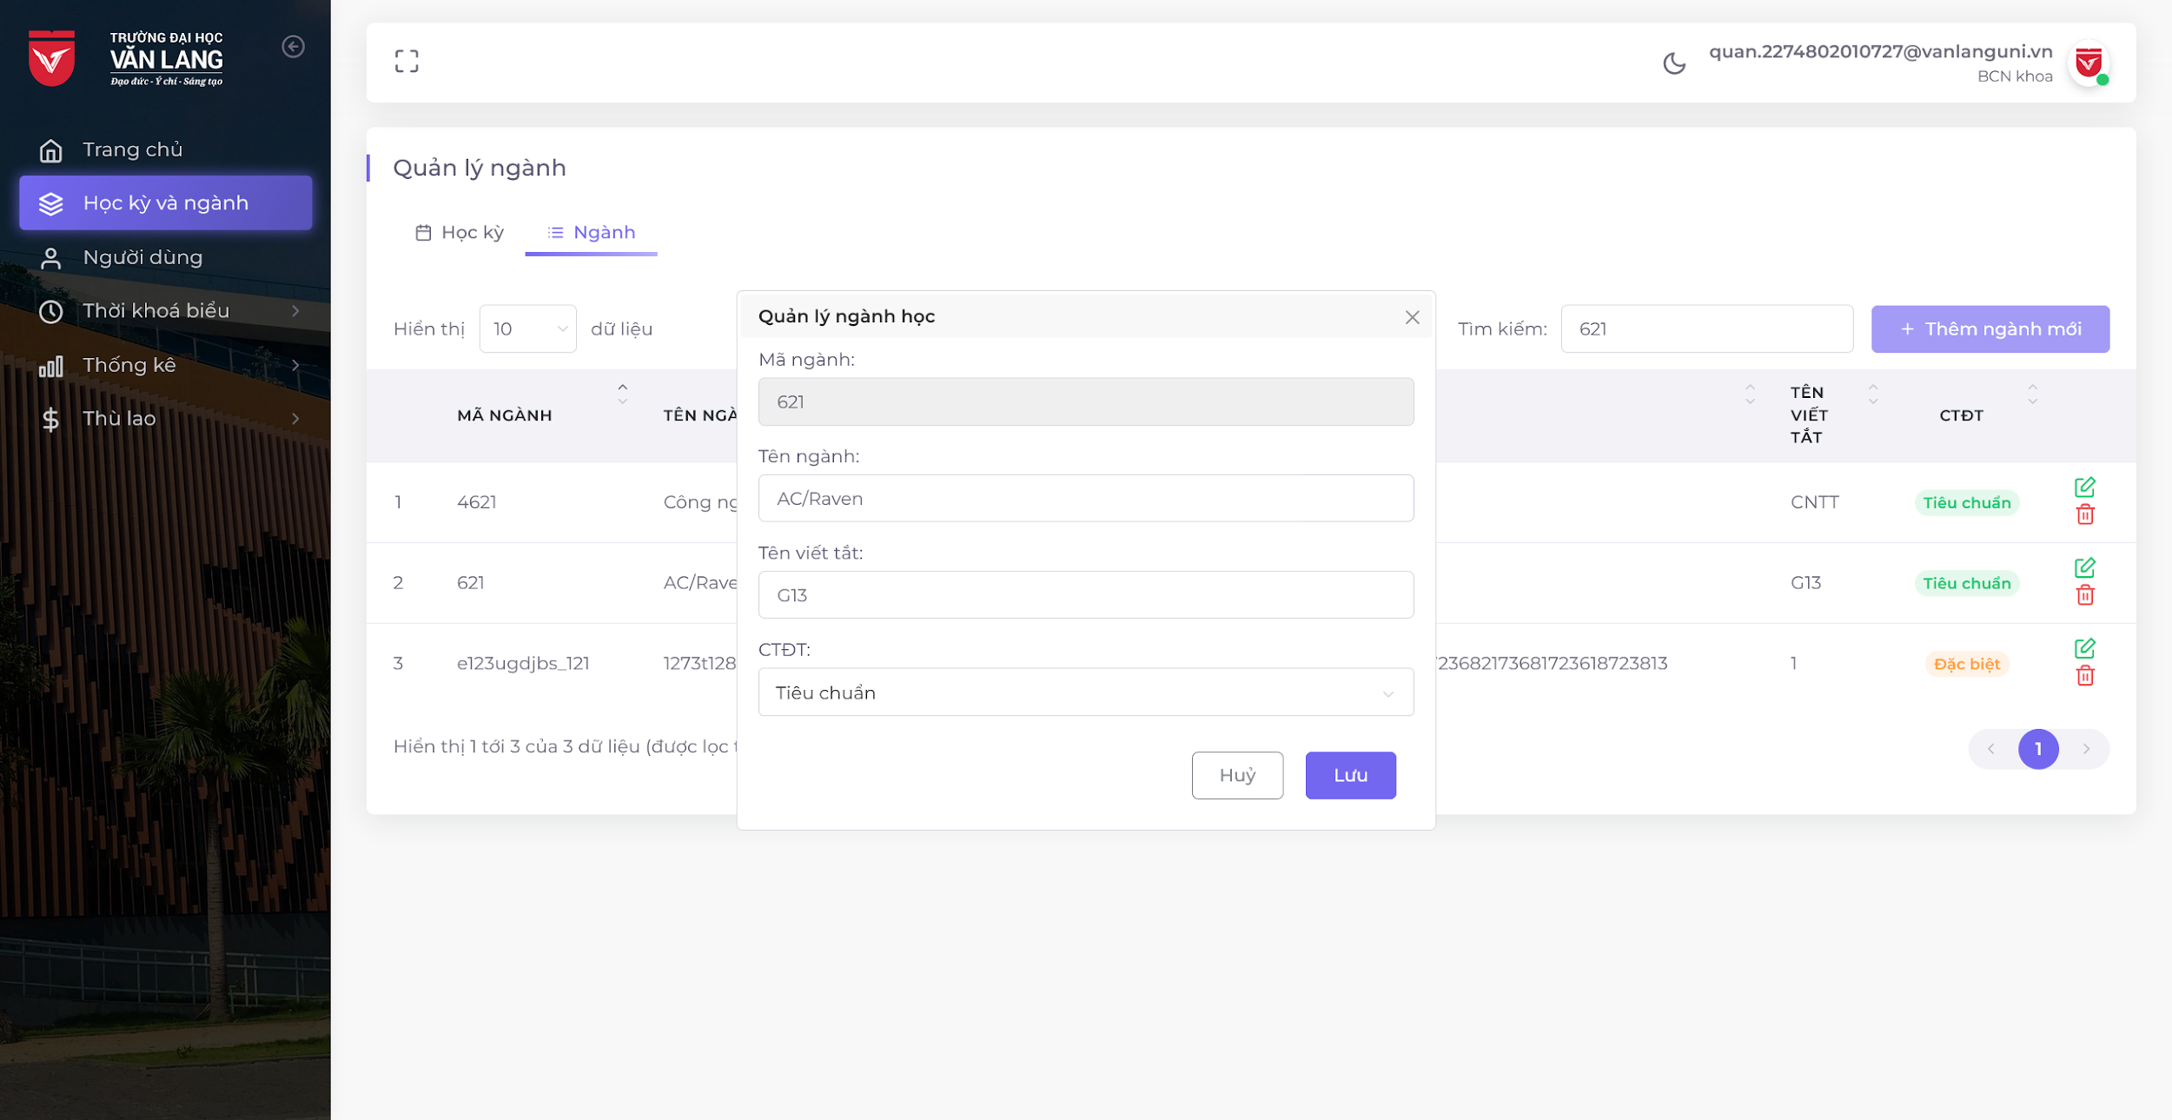*Chức năng cho phép người dùng cập nhật ngành học.*

*1.3.2. Test Case*

|  |  |  |  |
| --- | --- | --- | --- |
| **ID** | **Tiêu đề** | **Các bước thực hiện** | **Kết quả mong đợi** |
| F.4.3_TC01 | Kiểm thử chức năng cập nhật ngành học với **dữ liệu hợp lệ** | 1. Vào link [web](https://cntttest.vanlanguni.edu.vn:18081/Phancong02) trên trình duyệt. 2. Chọn mục **Học kỳ và ngành.** 3. Chọn tab **Ngành.** 4. Nhập **Tìm kiếm *‘621’*.** 5. Tìm dòng dữ liệu có **Mã ngành *‘621’.*** 6. Chọn nút **Chỉnh sửa (✎)** 7. Nhập **Tên ngành *‘AC/Raven’.*** 8. Nhập **Tên viết tắt *‘G13’.*** 9. Chọn **CTĐT *‘Tiêu chuẩn’.*** 10. Bấm nút **Lưu.** | Website thông báo **‘Cập nhật thành công’** và cập nhật ngành với các dữ liệu đầu vào. |
| F.4.3_TC02 | Kiểm thử chức năng cập nhật ngành học với **mã ngành không tồn tại** | 1. Vào link [web](https://cntttest.vanlanguni.edu.vn:18081/Phancong02) trên trình duyệt. 2. Chọn mục **Học kỳ và ngành.** 3. Chọn tab **Ngành.** 4. Nhập **Tìm kiếm *‘627’*.** 5. Tìm dòng dữ liệu có **Mã ngành *‘627’.*** | Website hiển thị bảng trống với thông báo **‘Không tìm thấy kết quả’.** |
| F.4.3_TC03 | Kiểm thử chức năng cập nhật ngành học với **tên ngành bỏ trống** | 1. Vào link [web](https://cntttest.vanlanguni.edu.vn:18081/Phancong02) trên trình duyệt. 2. Chọn mục **Học kỳ và ngành.** 3. Chọn tab **Ngành.** 4. Nhập **Tìm kiếm *‘621’*.** 5. Tìm dòng dữ liệu có **Mã ngành *‘621’.*** 6. Chọn nút **Chỉnh sửa (✎)** 7. Nhập **Tên viết tắt *‘Git Gud’.*** 8. Chọn **CTĐT *‘Đặc biệt’.*** 9. Bấm nút **Lưu.** | Website báo lỗi **‘Bạn chưa nhập tên ngành’**. |
| F.4.3_TC04 | Kiểm thử chức năng cập nhật ngành học với **tên ngành viết tắt bỏ trống** | 1. Vào link [web](https://cntttest.vanlanguni.edu.vn:18081/Phancong02) trên trình duyệt. 2. Chọn mục **Học kỳ và ngành.** 3. Chọn tab **Ngành.** 4. Nhập **Tìm kiếm *‘621’*.** 5. Tìm dòng dữ liệu có **Mã ngành *‘621’.*** 6. Chọn nút **Chỉnh sửa (✎)** 7. Nhập **Tên ngành *‘Git Gud’.*** 8. Chọn **CTĐT *‘Đặc biệt’.*** 9. Bấm nút **Lưu.** | Website báo lỗi **‘Bạn chưa nhập tên viết tắt của ngành’**. |

*1.3.3. Test Script*

*1.3.3.1. Case F.4.3_TC01*

* Code:

*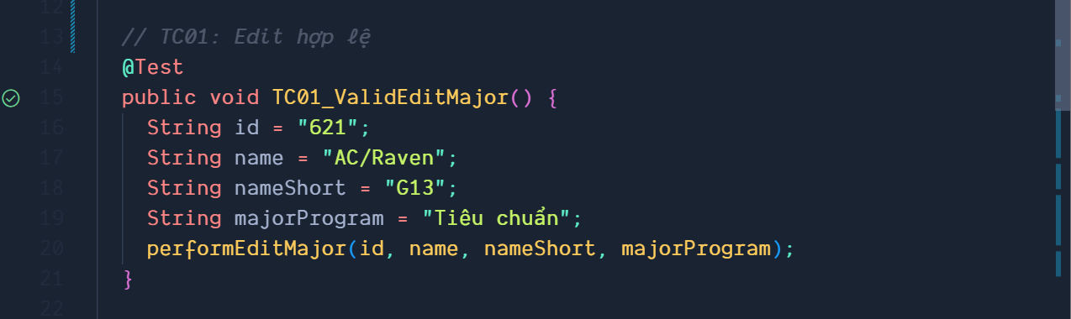Test script kiểm thử chức năng F.4.3_TC01*

* Kết quả: **Đạt**

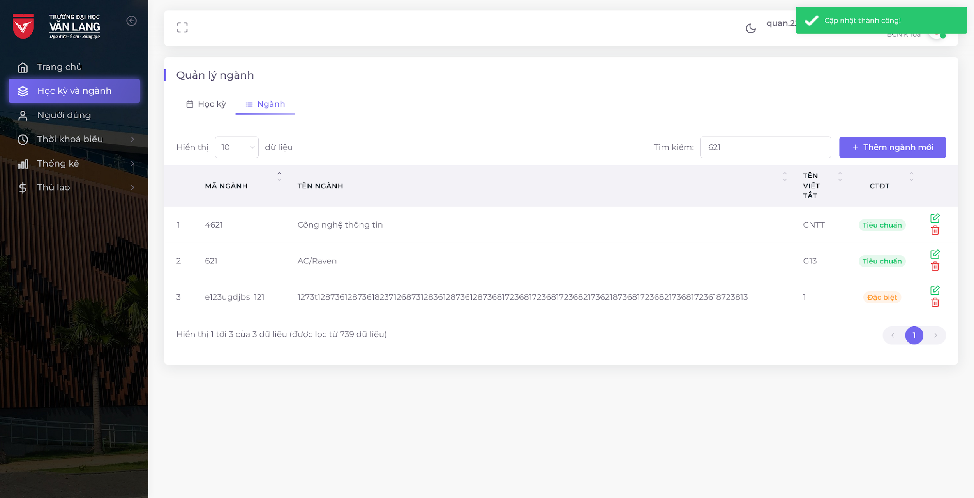 *Website thông báo ‘Cập nhật thành công’ và cập nhật ngành với các dữ liệu đầu vào.*

*1.3.3.2. Case F.4.3_TC02*

* Code:

*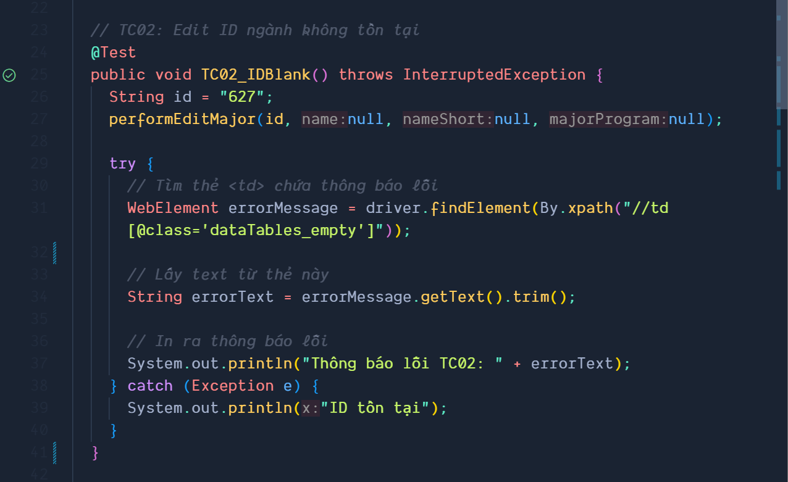Test script kiểm thử chức năng F.4.3_TC02*

* Kết quả: **Đạt**

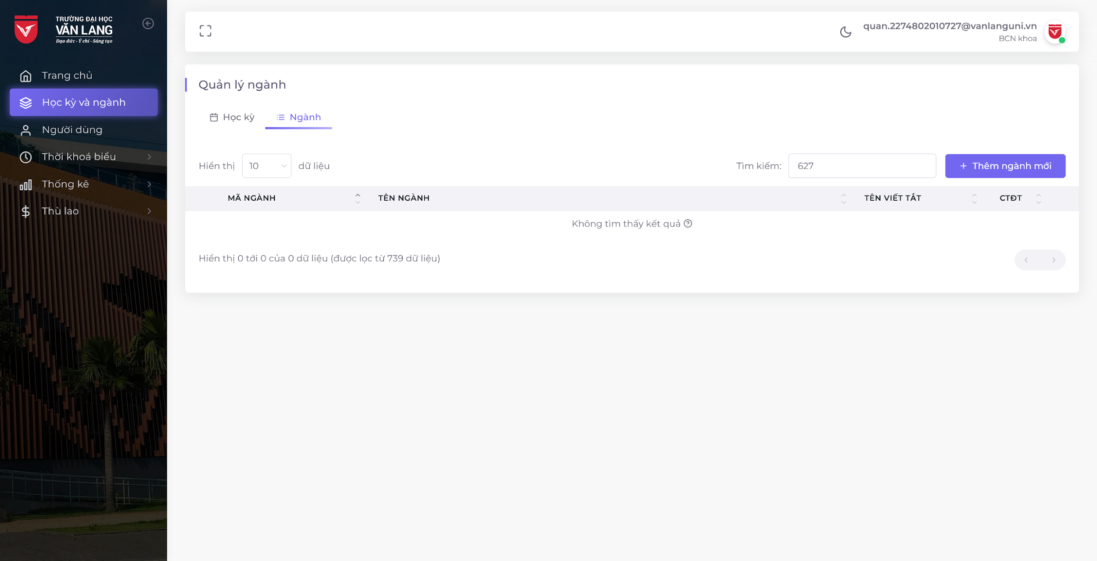 *Website hiển thị bảng trống với thông báo ‘Không tìm thấy kết quả’.*

*1.3.3.3. Case F.4.3_TC03*

* Code:

*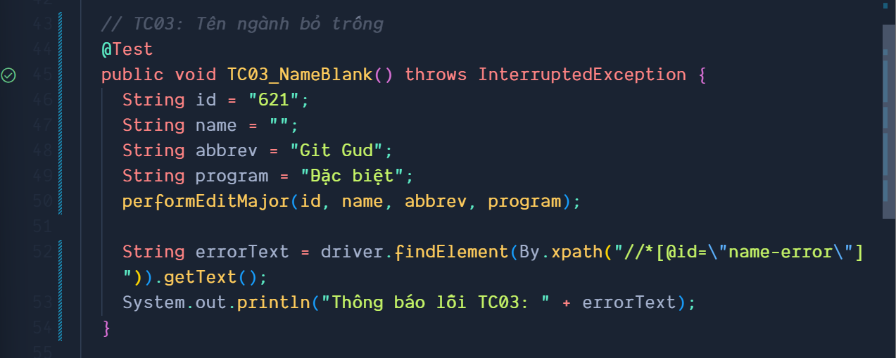Test script kiểm thử chức năng F.4.3_TC03*

* Kết quả: **Đạt**

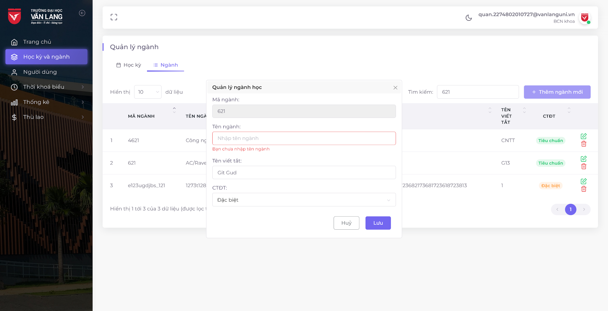*Website báo lỗi ‘Bạn chưa nhập tên ngành’.*

*1.3.3.4. Case F.4.3_TC04*

* Code:

*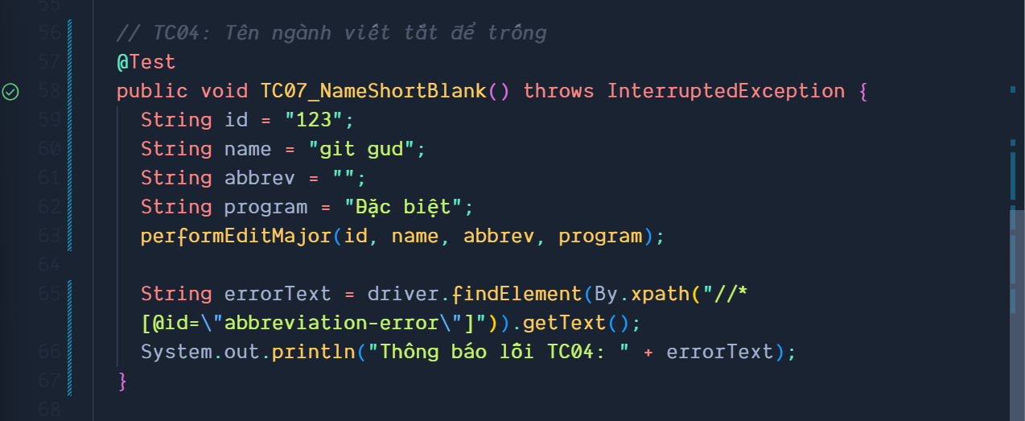Test script kiểm thử chức năng F.4.3_TC04*

* Kết quả: **Đạt**

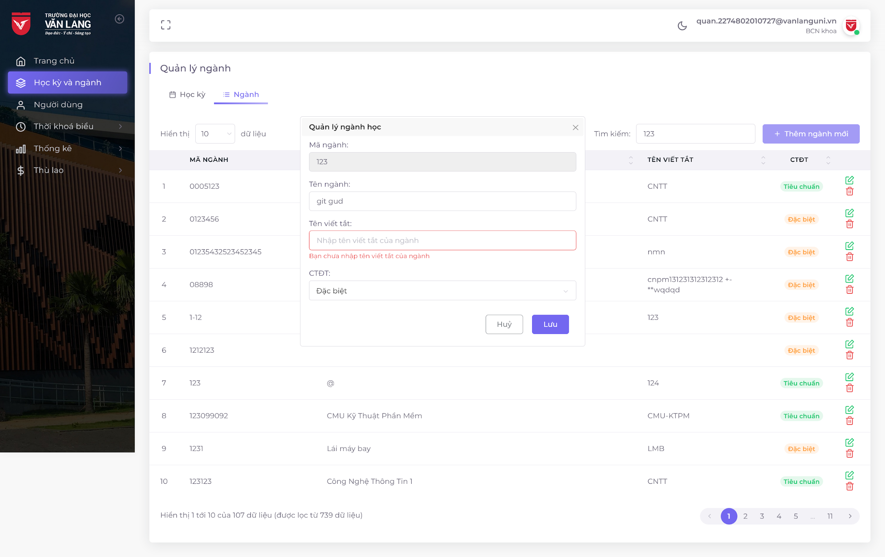*Website báo lỗi ‘Bạn chưa nhập tên viết tắt của ngành’.*

**1.4. Kiểm thử chức năng xoá ngành học (F.4.4)**

*1.4.1. Màn hình chức năng*

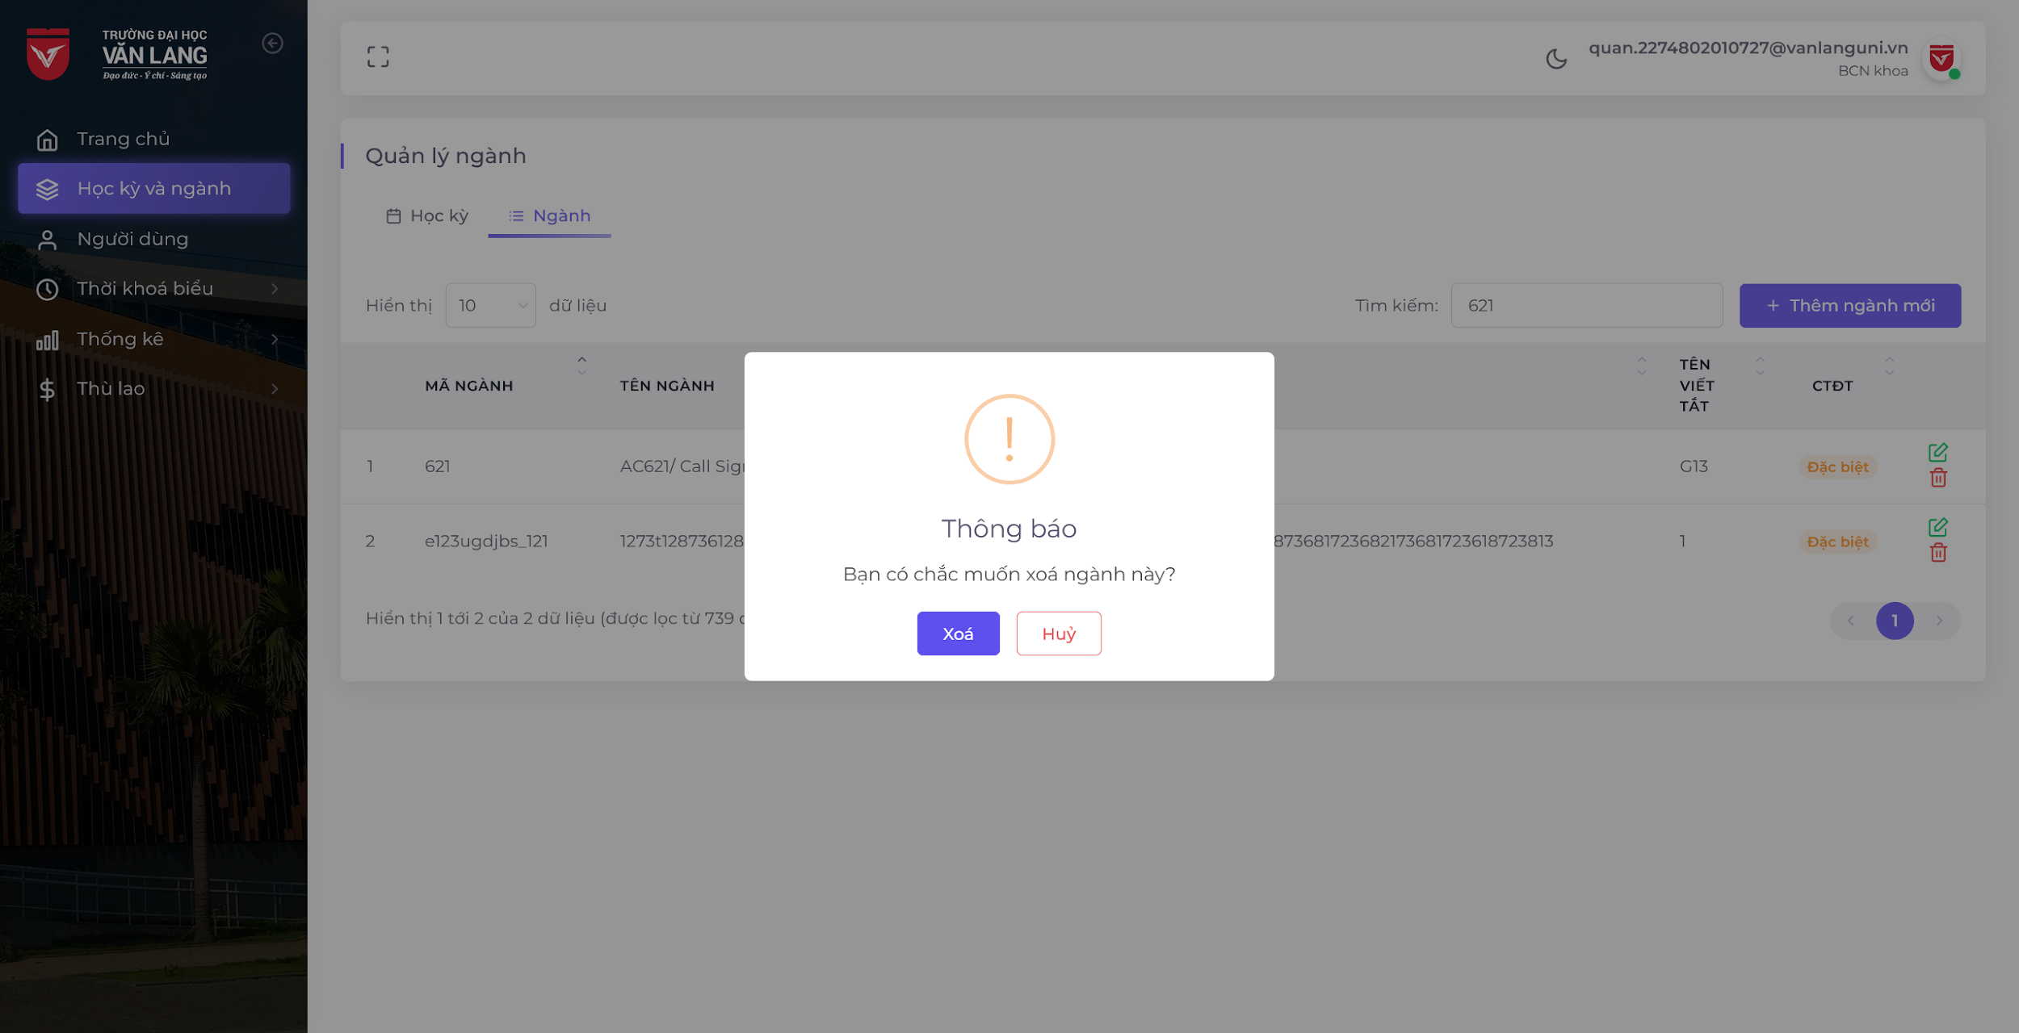*Chức năng cho phép người dùng xoá ngành học.*

*1.4.2. Test Case*

|  |  |  |  |
| --- | --- | --- | --- |
| **ID** | **Tiêu đề** | **Các bước thực hiện** | **Kết quả mong đợi** |
| F.4.4_TC01 | Kiểm thử chức năng xoá ngành học với **mã ngành hợp lệ** | 1. Vào link [web](https://cntttest.vanlanguni.edu.vn:18081/Phancong02) trên trình duyệt. 2. Chọn mục **Học kỳ và ngành.** 3. Chọn tab **Ngành.** 4. Nhập **Tìm kiếm *‘621’*.** 5. Tìm dòng dữ liệu có **Mã ngành *‘621’.*** 6. Chọn nút **Xoá (🗑)** 7. Bấm **Xoá** trên pop up thông báo***.*** | Website thông báo **‘Xoá thành công’** và xoá ngành học. |
| F.4.4_TC02 | Kiểm thử chức năng xoá ngành học với **mã không tồn tại** | 1. Vào link [web](https://cntttest.vanlanguni.edu.vn:18081/Phancong02) trên trình duyệt. 2. Chọn mục **Học kỳ và ngành.** 3. Chọn tab **Ngành.** 4. Nhập **Tìm kiếm *‘joemama’*.** 5. Tìm dòng dữ liệu có **Mã ngành *‘joemama’.*** | Website hiển thị bảng trống với thông báo **‘Không tìm thấy kết quả’**. |
| F.4.4_TC03 | Kiểm thử chức năng huỷ xoá ngành học. | 1. Vào link [web](https://cntttest.vanlanguni.edu.vn:18081/Phancong02) trên trình duyệt. 2. Chọn mục **Học kỳ và ngành.** 3. Chọn tab **Ngành.** 4. Nhập **Tìm kiếm *‘621’*.** 5. Tìm dòng dữ liệu có **Mã ngành *‘621’.*** 6. Chọn nút **Xoá (🗑)** 7. Bấm **Huỷ** trên pop up thông báo***.*** | Website không xoá ngành học. |
| F.4.4_TC04 | Kiểm thử chức năng xoá ngành học với **mã ngành hợp lệ** | 1. Vào link [web](https://cntttest.vanlanguni.edu.vn:18081/Phancong02) trên trình duyệt. 2. Chọn mục **Học kỳ và ngành.** 3. Chọn tab **Ngành.** 4. Nhập **Tìm kiếm *‘71ITNW30203’*.** 5. Tìm dòng dữ liệu có **Mã ngành *‘71ITNW30203’.*** 6. Chọn nút **Xoá (🗑)** 7. Bấm **Xoá** trên pop up thông báo***.*** | Website hiện pop up thông báo **‘Không thể xoá do ngành này đã có dữ liệu!’.** |

*1.4.3. Test Script*

*1.4.3.1. Case F.4.4_TC01*

* Code:

*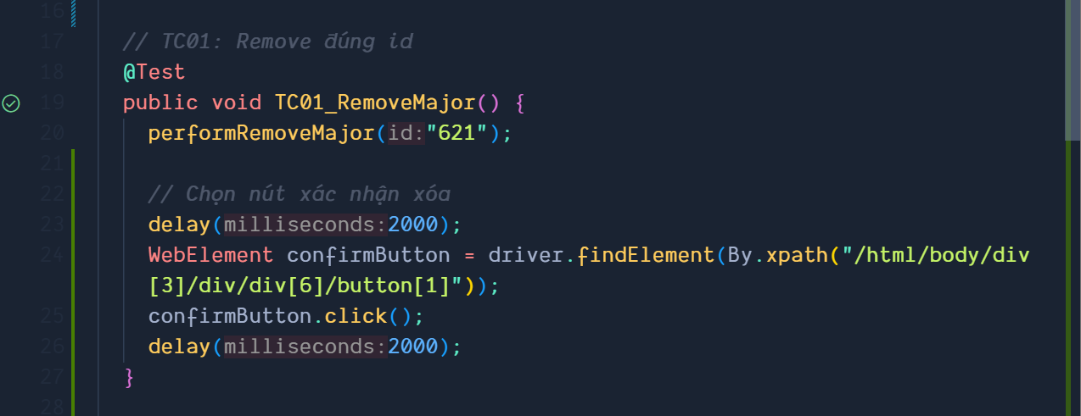Test script kiểm thử chức năng F.4.4_TC01*

* Kết quả: **Đạt**

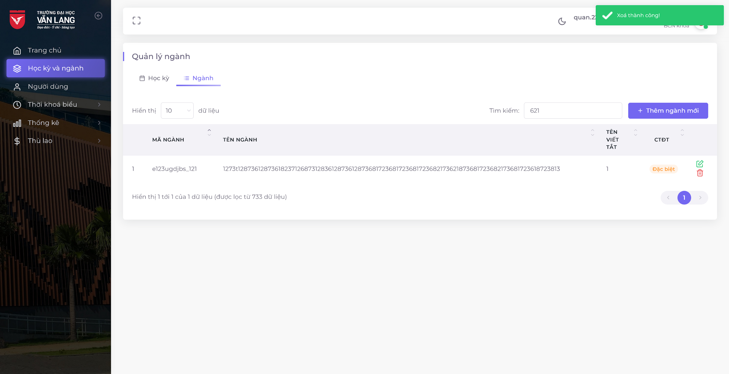*Website thông báo ‘Xoá thành công’ và xoá ngành học.*

*1.4.3.2. Case F.4.4_TC02*

* Code:

*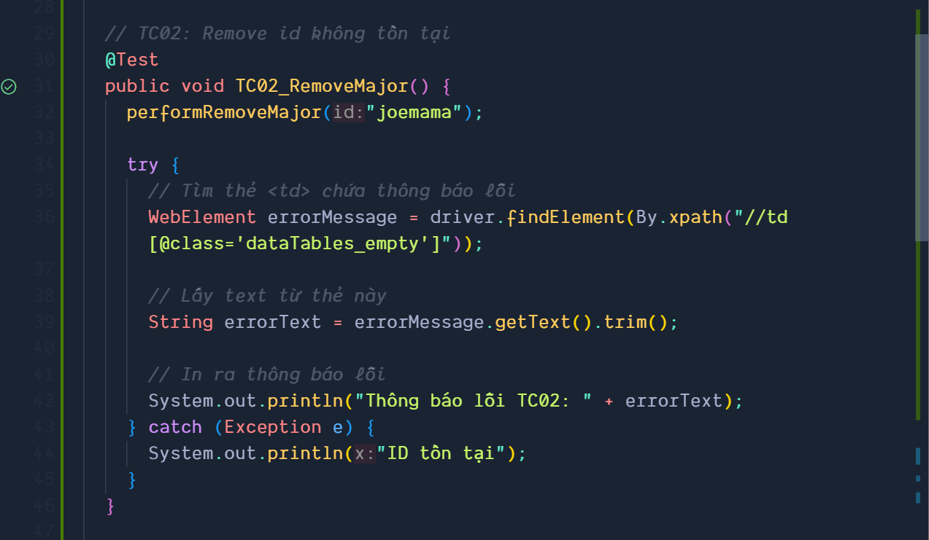Test script kiểm thử chức năng F.4.4_TC02*

* Kết quả: **Đạt**

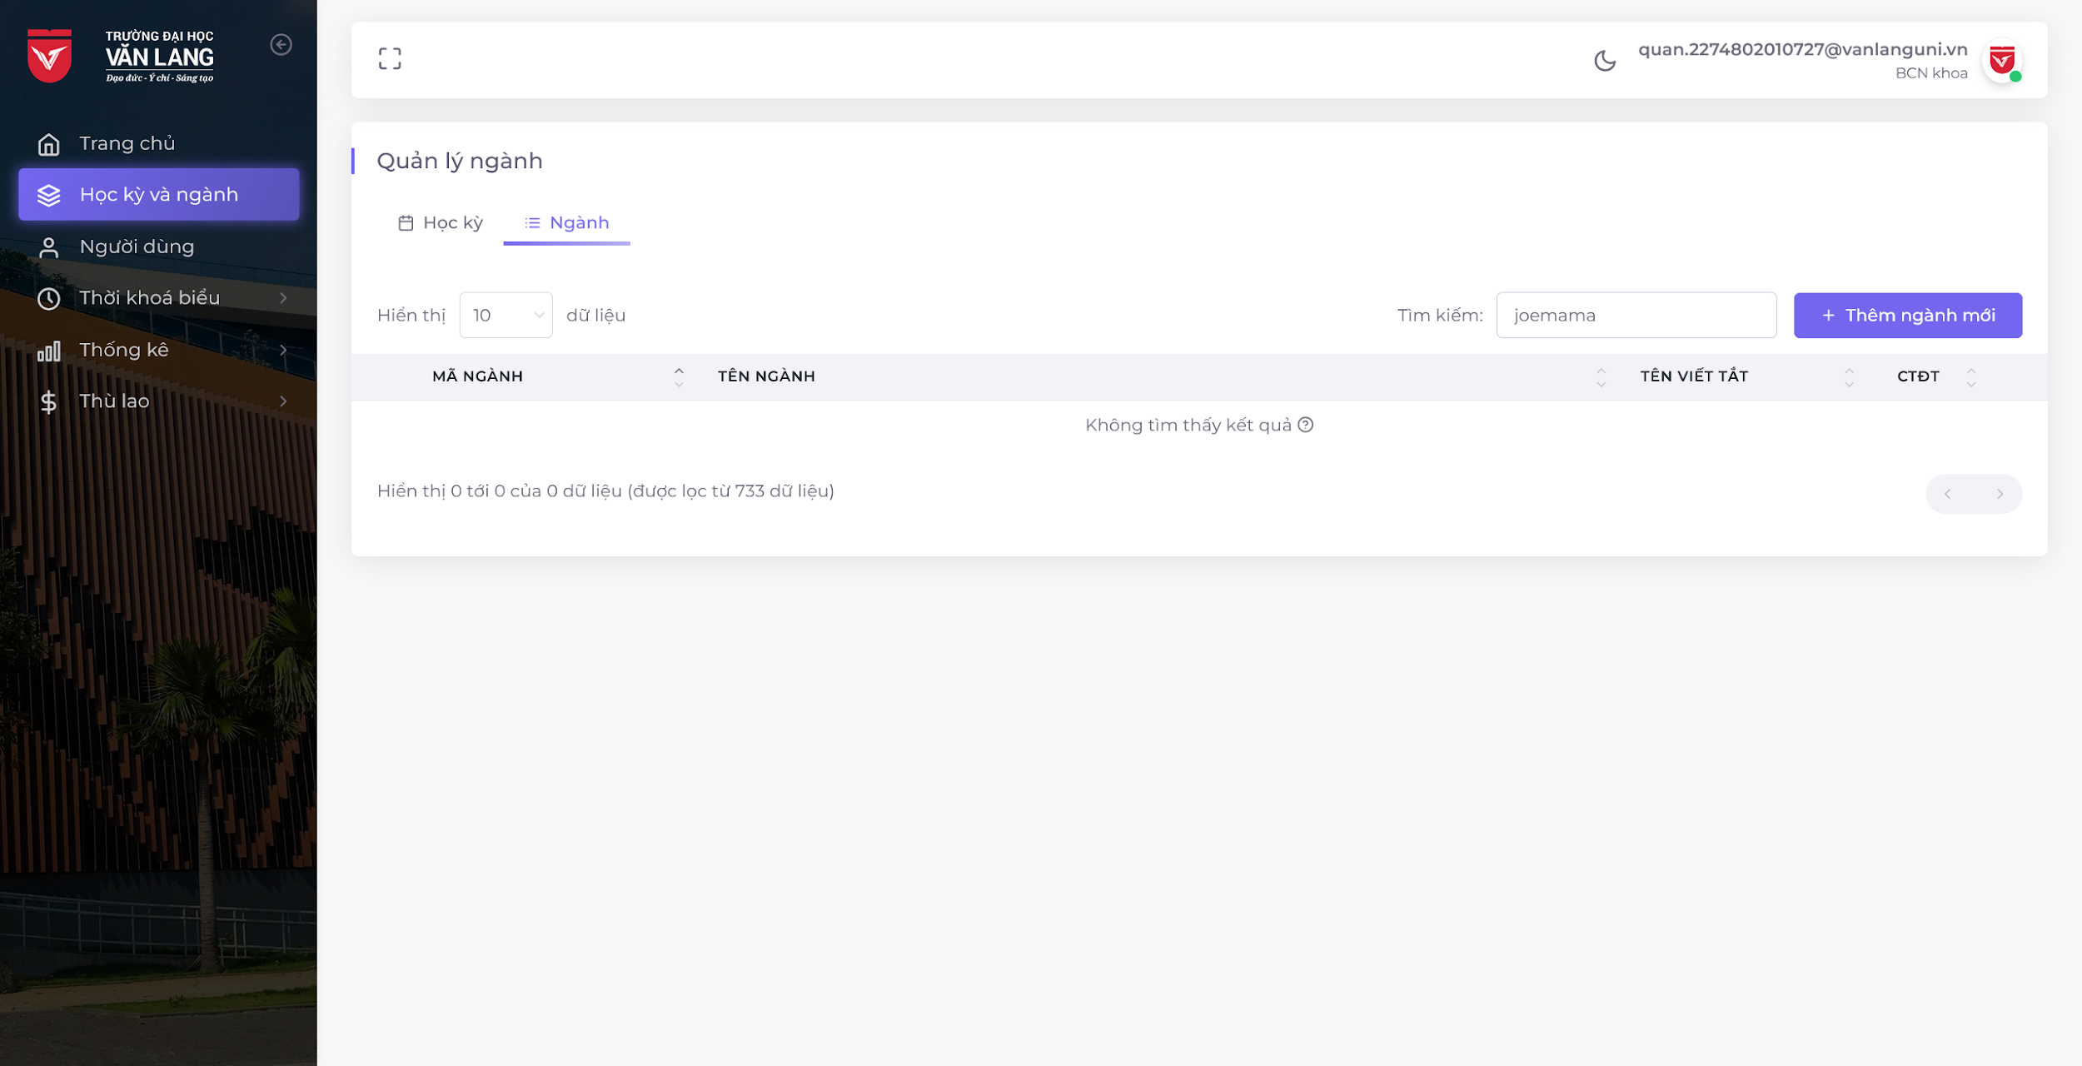*Website hiển thị bảng trống với thông báo ‘Không tìm thấy kết quả’.*

*1.4.3.3. Case F.4.4_TC03*

* Code:

*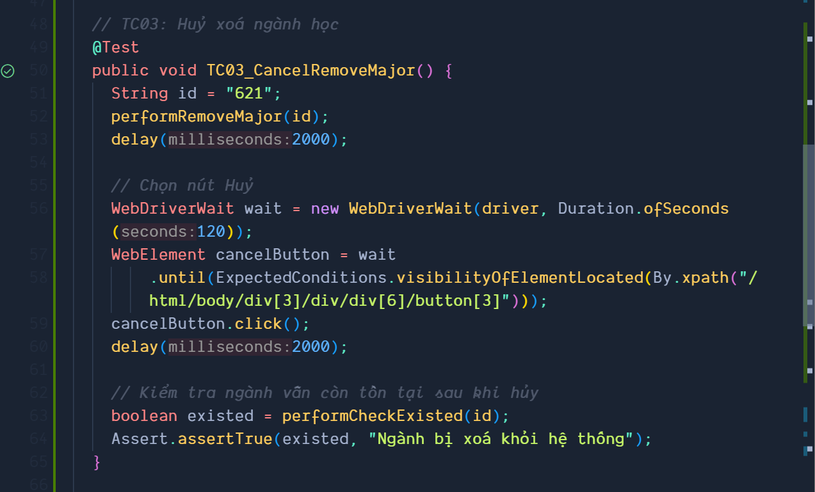Test script kiểm thử chức năng F.4.4_TC03*

* Kết quả: **Đạt**

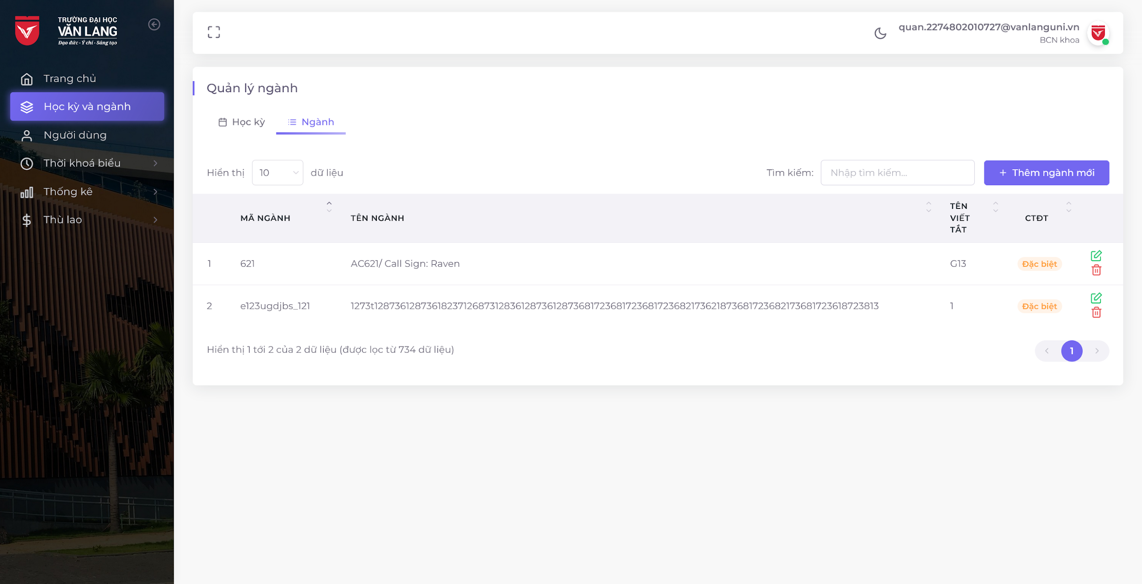*Website không xoá ngành học.*

*1.4.3.4. Case F.4.4_TC04*

* Code:

*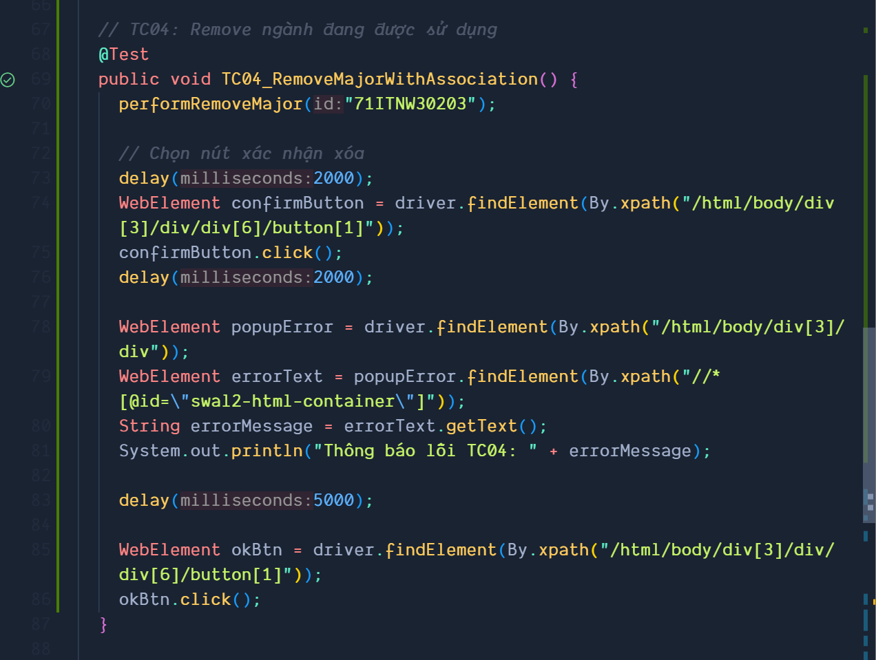Test script kiểm thử chức năng F.4.4_TC04*

* Kết quả: **Đạt**

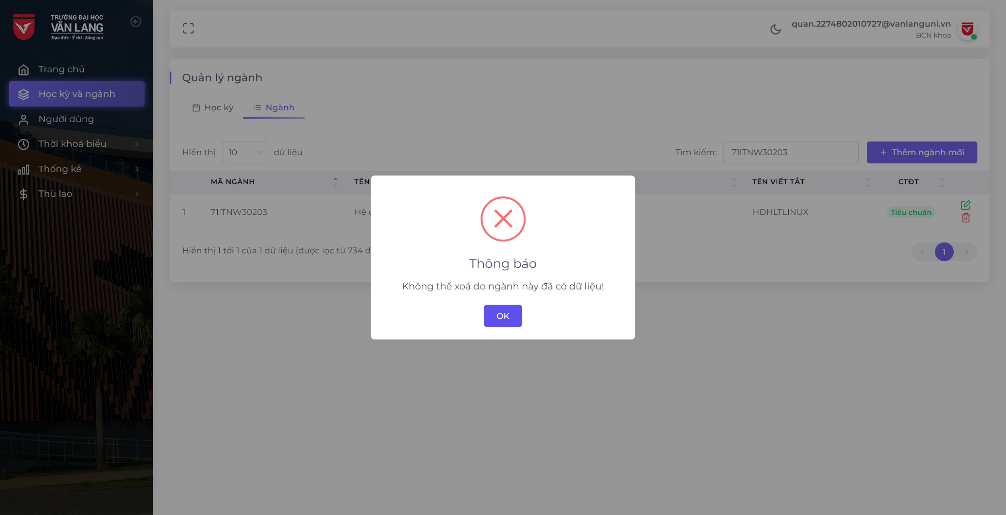*Website hiện pop up thông báo ‘Không thể xoá do ngành này đã có dữ liệu!’.*

**II. HỌC KỲ**

**2.1. Kiểm thử chức năng hiển thị danh sách học kỳ (F3.1)**

*2.1.1. Màn hình chức năng*

**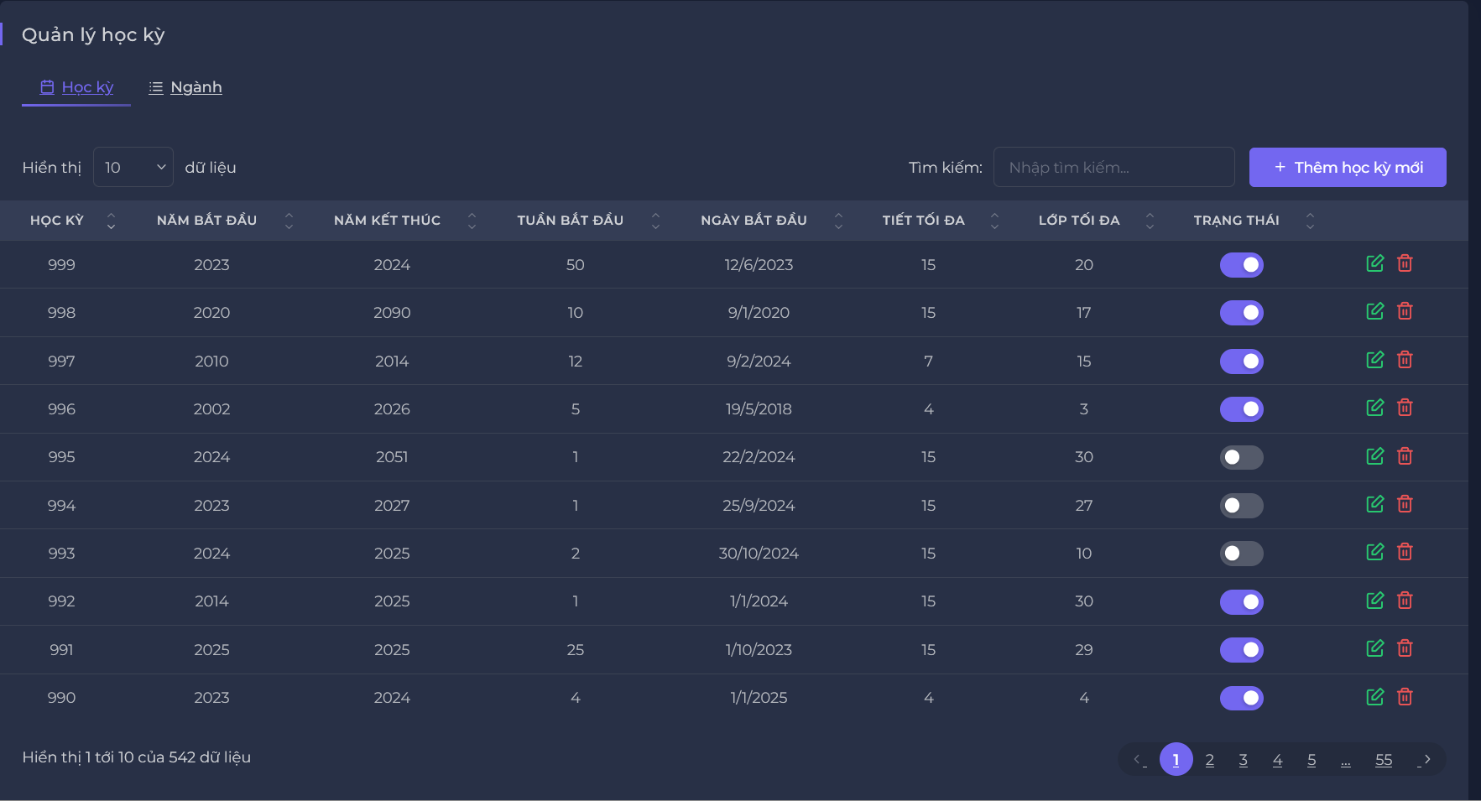***Màn hình chức năng*

*2.1.2. Test Case*

|  |  |  |  |
| --- | --- | --- | --- |
| **ID** | **Tiêu đề** | **Các bước thực hiện** | **Kết quả mong đợi** |
| F.3.1_TC01 | Kiểm thử chức năng hiển thị danh sách **25 dòng dữ liệu** ngành học | 1. Vào link [web](https://cntttest.vanlanguni.edu.vn:18081/Phancong02) trên trình duyệt. 2. Chọn mục **Học kỳ**. 3. Chọn dropdown **Hiển thị dữ liệu**. 4. Chọn **25**. | Website hiển thị danh sách 25 dòng dữ liệu ngành học. |
| F.3.2_TC02 | Kiểm thử chức năng **chuyển trang tiếp theo** | 1. Vào link [web](https://cntttest.vanlanguni.edu.vn:18081/Phancong02) trên trình duyệt. 2. Chọn mục **Học kỳ**. 3. Cuộn xuống dưới cùng trang. 4. Bấm nút **Trang tiếp theo (>).** | Website hiển thị danh sách dữ liệu ngành học ở trang tiếp theo. |
| F.3.3_TC03 | Kiểm thử chức năng **chuyển trang trước đó** | 1. Vào link [web](https://cntttest.vanlanguni.edu.vn:18081/Phancong02) trên trình duyệt. 2. Chọn mục **Học kỳ và ngành**. 3. Cuộn xuống dưới cùng trang. 4. Bấm nút **Trang trước đó (<).** | Website hiển thị danh sách dữ liệu ngành học ở trang trước đó. |
| F.3.4_TC04 | Kiểm thử chức năng **trở về đầu trang** | 1. Vào link [web](https://cntttest.vanlanguni.edu.vn:18081/Phancong02) trên trình duyệt. 2. Chọn mục **Học kỳ**. 3. Cuộn xuống dưới cùng trang. 4. Bấm nút **Về đầu trang (^).** | Website từ cuối trang trở về đầu trang. |
| F.3.5_TC05 | Kiểm thử chức năng hiển thị danh sách **50 dòng dữ liệu** ngành học | 1. Vào link [web](https://cntttest.vanlanguni.edu.vn:18081/Phancong02) trên trình duyệt. 2. Chọn mục **Học kỳ**. 3. Chọn dropdown **Hiển thị dữ liệu**. 4. Chọn **50**. | Website hiển thị danh sách 50 dòng dữ liệu ngành học. |
| F.3.6_TC06 | Kiểm thử chức năng hiển thị danh sách **tất cả dòng dữ liệu** ngành học | 1. Vào link [web](https://cntttest.vanlanguni.edu.vn:18081/Phancong02) trên trình duyệt. 2. Chọn mục **Học kỳ**. 3. Chọn dropdown **Hiển thị dữ liệu**. 4. Chọn **Tất cả**. | Website hiển thị danh sách tất cả dòng dữ liệu ngành học. |

*2.1.3. Test Script*

*\* Case F.3.1:*

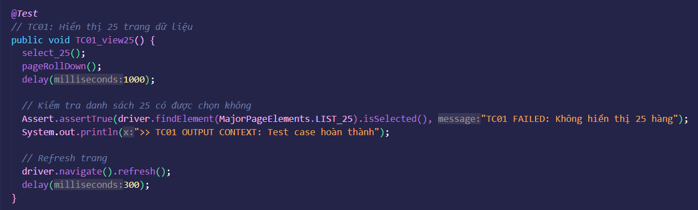

*\* Case F.3.2 / Case F.3.3:*

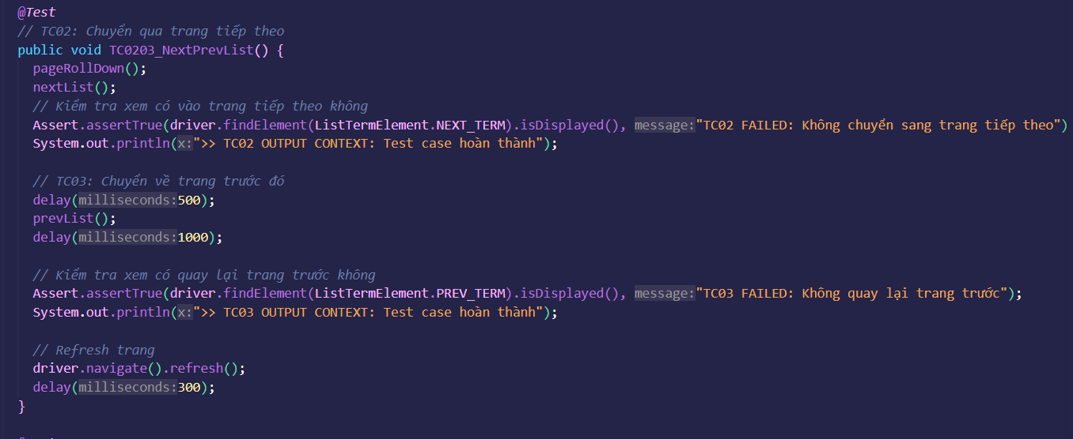

*\* Case F.3.4:*

*\* Case F.3.5:*

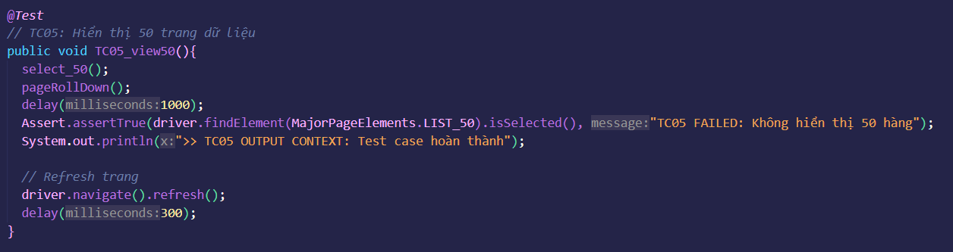

*\* Case F.3.6:*

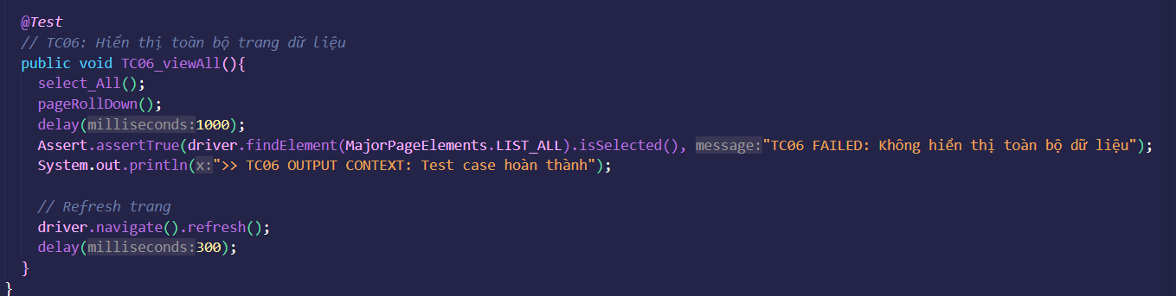

**2.2. Kiểm thử chức năng thêm học kỳ (F3.2)**

*2.1.1. Màn hình chức năng*

*2.1.2. Test Case*

*2.1.3. Test Script*

**2.3. Kiểm thử chức năng sửa học kỳ (F3.3)**

*2.1.1. Màn hình chức năng*

*2.1.2. Test Case*

*2.1.3. Test Script*

**2.4. Kiểm thử chức năng xoá học kỳ (F3.4)**

*2.1.1. Màn hình chức năng*

*2.1.2. Test Case*

*2.1.3. Test Script*

**2.5. Kiểm thử chức năng tìm học kỳ (F3.5)**

*2.1.1. Màn hình chức năng*

*2.1.2. Test Case*

*2.1.3. Test Script*

**2.6. Kiểm thử chức năng khoá học kỳ (F3.6)**

*2.1.1. Màn hình chức năng*

*2.1.2. Test Case*

*2.1.3. Test Script*